ĐỀ CƯƠNG ĐỒ ÁN CHUYÊN NGÀNH

Tên đề tài

XÂY DỰNG HỆ THỐNG GỢI Ý SẢN PHẨM THÔNG MINH THỜI GIAN THỰC TỪ BIG DATA

PHẦN MỞ ĐẦU

1. Tính cấp thiết của đề tài
Trong thương mại điện tử, nhu cầu của người dùng không chỉ thể hiện qua lịch sử mua hàng mà còn qua những thao tác đang diễn ra trong một lần truy cập. Một khách hàng mới có thể chưa đăng nhập, chưa mua hàng, nhưng liên tục xem các sản phẩm thuộc một nhóm nhu cầu. Nếu hệ thống chỉ đưa ra danh sách phổ biến hoặc dựa hoàn toàn vào hồ sơ dài hạn, các tín hiệu tức thời đó có thể chưa được khai thác đầy đủ.
Clickstream — luồng sự kiện hành vi người dùng ghi nhận các tương tác theo thời gian, chẳng hạn xem sản phẩm, thêm vào giỏ và thực hiện giao dịch. Session-based recommendation — gợi ý theo phiên sử dụng các tương tác đã quan sát trong phiên hiện tại để đề xuất sản phẩm tiếp theo. Hướng tiếp cận này phù hợp với bài toán mà thông tin dài hạn về người dùng không có sẵn hoặc chưa đủ để cá nhân hóa [1], [2].
Vấn đề của đề tài gồm hai mặt gắn kết: lựa chọn mô hình có chất lượng gợi ý phù hợp và đưa kết quả đến giao diện đủ kịp thời khi phát sinh hành vi mới. Nếu chỉ đánh giá mô hình trên dữ liệu tĩnh, chưa thể xác định độ trễ từ sự kiện đến danh sách gợi ý. Nếu chỉ xây dựng pipeline xử lý nhanh, chưa thể chứng minh sản phẩm được đề xuất phù hợp với ngữ cảnh.
Các nghiên cứu đã phát triển nhiều phương pháp từ chuyển tiếp Markov đến mạng học sâu. Tuy nhiên, thực nghiệm đối chứng cho thấy độ phức tạp mô hình không tự bảo đảm chất lượng cao hơn; những phương pháp đơn giản vẫn có thể cạnh tranh trong một số điều kiện [3]. Vì vậy, việc chọn mô hình cần dựa trên dữ liệu, giao thức đánh giá và tài nguyên thực tế.
Đề tài lựa chọn RetailRocket làm dữ liệu nghiên cứu và hướng tích hợp Kafka–Spark để khảo sát quá trình xử lý hành vi theo phiên. Tính cấp thiết nằm ở nhu cầu kiểm chứng đồng thời chất lượng gợi ý và khả năng phục vụ gần thời gian thực, với quy trình có thể tái lập trong phạm vi đồ án. Đề tài có ý nghĩa ứng dụng trong việc xây dựng một hệ thống gợi ý tương tác; ý nghĩa nghiên cứu nằm ở so sánh có đối chứng và phân tích các yếu tố ảnh hưởng. Những lợi ích như tăng doanh thu hoặc tỷ lệ mua hàng không được xem là kết quả mặc định khi chưa có thử nghiệm kinh doanh riêng.

2. Mục tiêu tổng quát và mục tiêu cụ thể

2.1. Mục tiêu tổng quát
Xây dựng và đánh giá một hệ thống gợi ý sản phẩm theo phiên từ dữ liệu clickstream, kết hợp mô hình dự đoán sản phẩm kế tiếp với pipeline xử lý luồng; xác định chất lượng gợi ý, độ trễ và tính đúng của hệ thống trong cấu hình thực nghiệm được lựa chọn.

2.2. Mục tiêu cụ thể
Mã | Mục tiêu | Phương pháp thực hiện dự kiến | Sản phẩm hoặc bằng chứng kiểm chứng
MT1 | Tổng hợp nghiên cứu và lựa chọn phương pháp phù hợp | So sánh các hướng gợi ý theo phiên, mô hình chuỗi và xử lý luồng | Bảng nghiên cứu liên quan và lập luận lựa chọn
MT2 | Xây dựng quy trình dữ liệu có kiểm soát rò rỉ | Khảo sát RetailRocket, dựng phiên và chia tập theo thời gian | Mã xử lý, cấu hình và thống kê trước/sau xử lý
MT3 | Thiết lập các mô hình đối chứng | Triển khai Most Popular và Markov trên cùng dữ liệu; bổ sung GRU4Rec trong phạm vi mở rộng | Mô hình, cấu hình và kết quả xếp hạng trên cùng tập kiểm thử
MT4 | Tích hợp suy luận với hành vi mới | Xây dựng thu nhận sự kiện, trạng thái phiên, lưu và phục vụ gợi ý | Demo React và pipeline hoạt động đầu-cuối
MT5 | Đánh giá chất lượng và hiệu năng có đối chứng | Đo chất lượng xếp hạng, độ trễ, thông lượng; phân tích theo ngữ cảnh và điều kiện tải | Bảng kết quả, biểu đồ, log đo và phân tích sai số
MT6 | Kiểm tra tính ổn định và khả năng tái lập | Thử tình huống trùng/muộn/khởi động lại; lưu phiên bản dữ liệu, mô hình và cấu hình chạy | Kịch bản kiểm tra, kết quả đối chiếu và hướng dẫn tái lập

Không đặt trước một mức độ chính xác khi chưa có benchmark — kết quả tham chiếu — phù hợp. Ngưỡng kỹ thuật về độ trễ hoặc tải chỉ được xác định sau khi có yêu cầu sử dụng và cấu hình thực nghiệm rõ ràng.

3. Câu hỏi nghiên cứu/giả thuyết nghiên cứu
Đề tài sử dụng bốn câu hỏi nghiên cứu (Research Questions — RQ). Các câu hỏi được đặt dưới dạng cần kiểm chứng, không mặc định mô hình mở rộng sẽ tốt hơn mô hình đối chứng.
Mã | Câu hỏi nghiên cứu | Bằng chứng cần thu thập
RQ1 | Trên cùng dữ liệu và giao thức đánh giá, Markov có cải thiện chất lượng dự đoán sản phẩm kế tiếp so với Most Popular không? | So sánh Hit Rate@K và MRR@K trên cùng lượt dự đoán, cùng tập ứng viên
RQ2 | Khi triển khai GRU4Rec, khác biệt chất lượng so với Markov thay đổi thế nào theo độ dài ngữ cảnh, và đi kèm chi phí suy luận nào? | Kết quả tổng thể, kết quả theo nhóm ngữ cảnh và thời gian suy luận
RQ3 | Quy tắc dựng phiên ảnh hưởng thế nào đến phân bố dữ liệu và chất lượng gợi ý? | Thay ngưỡng không hoạt động có đối chứng; báo cáo số phiên, độ dài và metric tương ứng
RQ4 | Cấu hình micro-batch và tải đầu vào ảnh hưởng thế nào đến độ trễ, thông lượng và tính đúng của trạng thái phiên? | Replay ở các mức tải; đo phân vị độ trễ, tồn đọng; kiểm tra sự kiện trùng, đến muộn và khôi phục
Hit Rate@K — tỷ lệ nhãn đúng xuất hiện trong K sản phẩm đầu và MRR@K (Mean Reciprocal Rank) — trung bình nghịch đảo thứ hạng, giới hạn ở K được dùng để đánh giá xếp hạng. Micro-batch — vi lô là cách gom sự kiện thành những lô xử lý nhỏ. Công thức và quy tắc tính sẽ được trình bày ở Chương 2; giao thức thực nghiệm đặt ở Chương 4.
RQ2 thuộc phần mở rộng GRU4Rec của kế hoạch gốc. Nếu phần này chưa hoàn thành, báo cáo phải nêu rõ câu hỏi chưa được trả lời bằng thực nghiệm. RQ3 và RQ4 được khảo sát tách biệt nhằm tránh nhầm tác động của cách dựng dữ liệu với tác động của hạ tầng.
Ở giai đoạn đề cương, chưa đặt một giả thuyết về mức tăng phần trăm cụ thể. Các câu hỏi trên đủ để định hướng phương pháp và bằng chứng; giả thuyết định lượng chỉ được bổ sung khi có cơ sở và phải được xác định trước khi đánh giá tập test.

4. Đối tượng nghiên cứu
Đối tượng nghiên cứu gồm:
1. Dữ liệu tương tác theo thời gian: các sự kiện liên quan đến sản phẩm và cách biểu diễn chúng thành phiên truy cập.
2. Phương pháp gợi ý sản phẩm kế tiếp: độ phổ biến, chuyển tiếp Markov và mô hình chuỗi GRU4Rec trong phạm vi mở rộng.
3. Quá trình xử lý luồng có trạng thái: cập nhật ngữ cảnh phiên khi có sự kiện mới và dùng ngữ cảnh đó để suy luận.
4. Quan hệ giữa chất lượng và hiệu năng: ảnh hưởng của dữ liệu, mô hình và cấu hình xử lý đến kết quả gợi ý.
Website và người thao tác trên demo tạo bối cảnh kiểm tra chức năng. Đề tài chưa đặt mục tiêu nghiên cứu hành vi mua sắm của một nhóm khách hàng thực bằng khảo sát hay thử nghiệm kinh doanh.

5. Phạm vi nghiên cứu

5.1. Phạm vi dữ liệu và bài toán
Sử dụng RetailRocket làm dataset — tập dữ liệu — chính. Đánh giá nội bộ trên dữ liệu này; chưa cam kết external validation — đánh giá trên một nguồn dữ liệu độc lập. Dữ liệu demo và dữ liệu phát lại không được coi là một dataset khách hàng mới đã được xác thực.
Bài toán chính dự kiến là dự đoán sản phẩm được xem kế tiếp từ các lượt xem đã xảy ra trong phiên. Sự kiện thêm vào giỏ và giao dịch được lưu phục vụ phân tích hoặc thí nghiệm mở rộng; chưa coi lượt xem, thêm giỏ và mua hàng là cùng một nhãn.
Đơn vị đánh giá là một lượt dự đoán tại một tiền tố phiên; đầu vào không chứa sự kiện tương lai cần dự đoán. Việc dựng phiên, loại dữ liệu không hợp lệ, xử lý lặp và sản phẩm chưa biết sẽ được xác định ở Chương 3. Phạm vi không mặc định có dữ liệu tìm kiếm, thời gian xem chi tiết hoặc thông tin nhân khẩu học nếu nguồn không cung cấp.

5.2. Phạm vi mô hình
Phương pháp | Vai trò trong đề tài
Most Popular — gợi ý theo độ phổ biến | Baseline — mô hình đối chứng — tối thiểu
Markov bậc một | Phương pháp triển khai bắt buộc theo kế hoạch gốc
GRU4Rec | Mô hình học sâu mở rộng theo kế hoạch gốc
Item-KNN/Session-KNN — lân cận sản phẩm/phiên | Đối chứng bổ sung được khuyến nghị nếu khả thi
NARM | Khảo sát cơ chế chú ý; chưa cam kết triển khai

5.3. Phạm vi hệ thống và đánh giá
Hướng công nghệ dự kiến gồm API thu thập, Kafka, Spark Structured Streaming, Redis, Cassandra và React. Các thành phần phục vụ nghiên cứu thu nhận sự kiện, cập nhật phiên, suy luận, lưu kết quả và hiển thị gợi ý. Đề tài chưa mở rộng thành một nền tảng thương mại điện tử hoàn chỉnh với thanh toán, vận chuyển và quản trị kinh doanh.
“Thời gian thực” trong phạm vi triển khai được hiểu là gần thời gian thực (near-real-time), với độ trễ được đo và báo cáo. Hệ thống cập nhật trạng thái phiên và suy luận từ mô hình đã huấn luyện; chưa mặc định có online learning — cập nhật tham số mô hình trực tuyến.
Đánh giá hiệu năng bằng replay — phát lại dữ liệu lịch sử và tương tác demo có kiểm soát. Chất lượng mô hình được đo trên tập kiểm thử (test), được tách khỏi tập huấn luyện (train) và tập kiểm định (validation). Không suy từ kết quả offline thành mức tăng doanh thu hoặc tỷ lệ chuyển đổi.
Quy mô Big Data được thể hiện qua hướng thiết kế xử lý dữ liệu và các phép thử tải. Mọi kết luận phải gắn với máy, tài nguyên, số tiến trình/nút thực tế. Nếu chạy trên một máy, chưa được kết luận đã chứng minh khả năng mở rộng của một cụm phân tán.

6. Phương pháp nghiên cứu
Phương pháp được tổ chức theo chuỗi công việc:
1. Khảo sát tài liệu: tổng hợp các hướng gợi ý theo phiên và xử lý luồng; xác định đối chứng, giới hạn và vấn đề cần kiểm chứng.
2. Khảo sát và chuẩn hóa dữ liệu: kiểm tra RetailRocket, dựng phiên, phân tích phân bố và xây dựng cách chia tập có kiểm soát rò rỉ.
3. Xây dựng đối chứng và mô hình: triển khai Most Popular, Markov; huấn luyện GRU4Rec nếu thực hiện phần mở rộng.
4. Tích hợp hệ thống: đưa sự kiện vào pipeline, duy trì trạng thái phiên, suy luận và phục vụ kết quả qua API.
5. Thực nghiệm đối chứng: so sánh trên cùng giao thức; thay đổi riêng từng yếu tố chính và đánh giá tác động.
6. Phân tích sai số và tính ổn định: khảo sát tình huống gợi ý sai, ngữ cảnh ngắn/dài, tải và khôi phục khi có lỗi.
7. Kết luận theo câu hỏi nghiên cứu: xác định đóng góp đạt được, phạm vi bằng chứng, hạn chế và hướng phát triển.
Các phép ablation study — thực nghiệm loại bỏ hoặc thay đổi một thành phần chỉ được thiết kế cho thành phần thực sự sử dụng. Phần mở đầu tóm tắt cách nghiên cứu; thuật toán, cấu hình, cách chia tập và ma trận thí nghiệm được trình bày chi tiết ở Chương 3–4.

7. Đóng góp dự kiến
Đóng góp | Kết quả dự kiến | Cách kiểm chứng
Quy trình dữ liệu có thể tái lập | Mã dựng phiên, chia tập và tạo lượt dự đoán | Chạy lại từ dữ liệu và cấu hình đã lưu
Bộ so sánh phương pháp | Kết quả đối chứng trên cùng giao thức | Kiểm tra mô hình, tập ứng viên và metric thống nhất
Pipeline suy luận theo phiên | Luồng thu nhận–xử lý–phục vụ gợi ý | Kịch bản tương tác và đối chiếu đầu vào–đầu ra
Phân tích chất lượng và hiệu năng | Bảng, biểu đồ, sai số và đánh đổi | Log thực nghiệm, cấu hình và số lần chạy
Đóng góp dự kiến của đồ án nằm ở quy trình, tích hợp và bằng chứng thực nghiệm. Sử dụng nguyên mẫu mô hình có sẵn chưa đủ để tuyên bố một thuật toán mới. Các kết quả này chỉ trở thành đóng góp đạt được khi có sản phẩm và thực nghiệm tương ứng.

8. Cấu trúc báo cáo
Phần/chương | Nội dung và vai trò
Phần mở đầu | Tính cấp thiết; mục tiêu; câu hỏi; đối tượng; phạm vi; phương pháp; đóng góp dự kiến; cấu trúc
Chương 1. Tổng quan nghiên cứu liên quan | Tổng hợp hướng tiếp cận, dữ liệu và thách thức; so sánh công trình; xác định khoảng trống và định vị đề tài
Chương 2. Cơ sở lý thuyết và công cụ | Khái niệm, mô hình, nguyên lý công cụ và công thức thực sự dùng
Chương 3. Phương pháp đề xuất | Quy trình dữ liệu, mô hình đối chứng, thiết kế tích hợp, suy luận và thiết lập tái lập
Chương 4. Thực nghiệm và kết quả | Giao thức đánh giá, kết quả đối chứng, kiểm chứng thành phần, hiệu năng và phân tích sai số
Chương 5. Kết luận và hướng phát triển | Trả lời từng câu hỏi; đóng góp đạt được; hạn chế; hướng phát triển

CHƯƠNG 1. TỔNG QUAN NGHIÊN CỨU LIÊN QUAN

1.1. Bài toán gợi ý sản phẩm từ clickstream

1.1.1. Vai trò của thứ tự hành vi
Gợi ý từ clickstream khai thác những sản phẩm người dùng đã tương tác cùng thứ tự xảy ra. Hai tập tương tác có cùng sản phẩm nhưng thứ tự khác nhau có thể chứa tín hiệu khác về nhu cầu hiện tại. Tổng quan của Quadrana, Cremonesi và Jannach phân loại các bài toán gợi ý có xét chuỗi, làm rõ việc khai thác thứ tự và ngữ cảnh thay vì chỉ biểu diễn một tương tác cho mỗi cặp người dùng–sản phẩm [1].
Ví dụ, chuỗi xem “bàn phím → chuột → tai nghe” và “tai nghe → chuột → bàn phím” có cùng tập sản phẩm nhưng khác sản phẩm cuối và trình tự. Tùy phương pháp, hai chuỗi có thể được biểu diễn khác nhau. Ví dụ này minh họa thông tin được quan sát; không chứng minh chắc chắn ý định mua hàng của người dùng.

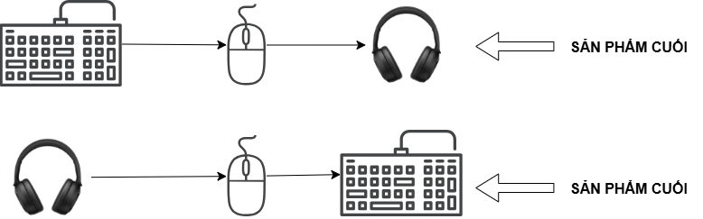
Hình 1.1. Minh họa thông tin thứ tự trong chuỗi clickstream

1.1.2. Phân biệt các hướng gợi ý
Hướng tiếp cận | Ngữ cảnh điển hình | Đặc điểm phân biệt
Gợi ý theo hồ sơ dài hạn | Lịch sử tương tác của một người dùng | Nhấn mạnh sở thích đã tích lũy
Gợi ý theo phiên | Các tương tác trong phiên hiện tại | Có thể hoạt động khi chưa có hồ sơ dài hạn
Gợi ý có xét lịch sử phiên | Phiên hiện tại và các phiên trước | Kết hợp nhu cầu tức thời và lịch sử
Gợi ý có xét chuỗi | Tương tác được sắp theo thứ tự | Khái niệm rộng hơn, cần xác định nhiệm vụ cụ thể [1]

Nghiên cứu theo phiên đặc biệt quan tâm đến tín hiệu ngắn hạn. Tổng quan gần đây của Li và cộng sự hệ thống hóa các phương pháp mạng chuỗi và mạng đồ thị cho hướng này [2]. Sự khác nhau giữa các nhiệm vụ là cơ sở để chọn công trình liên quan, tránh so sánh trực tiếp những bài có đầu vào hoặc mục tiêu khác nhau.

1.2. Dữ liệu và thách thức đặc thù

1.2.1. RetailRocket và dạng dữ liệu khảo sát
Nguồn công bố RetailRocket ghi nhận 2.756.101 sự kiện, do 1.407.580 visitor tạo ra trong 4,5 tháng, gồm view, addtocart, transaction. Dữ liệu còn có thuộc tính sản phẩm thay đổi theo thời gian và cây danh mục; phần lớn giá trị thuộc tính được băm, ngoại trừ categoryid và available [4]. Các số này thuộc mô tả dữ liệu gốc, chưa phải thống kê sau xử lý của đồ án.
Nhóm tệp | Trường chính | Thông tin cung cấp
events.csv | timestamp, visitorid, event, itemid, transactionid | Sự kiện hành vi
Hai phần item_properties | timestamp, itemid, property, value | Thuộc tính theo thời gian
category_tree.csv | categoryid, parentid | Quan hệ danh mục
Schema sự kiện không có sẵn session_id [4]. Từ đặc điểm này, đồ án cần phân biệt việc nhận diện visitor với việc xác định phiên; quy tắc dựng phiên là một lựa chọn phương pháp sẽ được trình bày ở Chương 3.

1.2.2. Các thách thức cần xem xét
Bảng sau tổng hợp vấn đề từ dạng dữ liệu và nhiệm vụ đã chọn; mức độ cụ thể cần được kiểm tra trên tệp dữ liệu khi triển khai.
Thách thức | Ý nghĩa đối với nghiên cứu
Phản hồi ngầm | Lượt xem là tín hiệu hành vi, không tự đồng nghĩa thích hoặc mua
Phiên ngắn | Ít ngữ cảnh; việc đánh giá theo độ dài giúp tránh che khuất nhóm khó
Tương tác thưa | Chuyển tiếp hiếm hoặc chưa quan sát có thể làm giảm khả năng dự đoán
Khởi đầu lạnh | Phiên mới và sản phẩm mới là hai tình huống khác nhau, cần phân tích riêng
Lượt xem lặp lại | Giữ hoặc gộp lặp có thể thay đổi chuỗi và nhãn
Thuộc tính theo thời gian | Thuộc tính tương lai không nên được dùng để dự đoán quá khứ
Khác biệt dữ liệu và giao diện demo | Nội dung minh họa phải giữ ánh xạ mã sản phẩm; không thay thế ngữ nghĩa nguồn
Sự kiện trùng hoặc đến muộn | Trạng thái quan sát trong pipeline có thể khác chuỗi lịch sử đã sắp sẵn
Trong phạm vi mở rộng của đồ án, danh mục hoặc loại sự kiện có thể được xem xét làm dữ liệu ngữ cảnh. Việc chọn tính năng phải dựa trên các trường thực sự có trong RetailRocket [4]; không mặc định dataset chứa mô tả sản phẩm nguyên bản, ảnh hoặc thời gian xem chi tiết. Đây là định hướng cần thực nghiệm, chưa phải kết luận về hiệu quả của thông tin bổ trợ.

1.2.3. Thách thức về giao thức đánh giá
Kết quả gợi ý phụ thuộc vào cách dựng phiên, chia tập, lọc sản phẩm và chọn tập ứng viên. Khi dự đoán sự kiện kế tiếp, đầu vào phải dừng trước sự kiện đó. Nếu các tiền tố của cùng phiên hoặc thông tin tương lai đi vào tập huấn luyện không đúng giao thức, kết quả có thể không còn phản ánh tình huống triển khai cần đánh giá.
Do vậy, so sánh tài liệu cần đọc cả điều kiện thí nghiệm, thay vì chỉ đọc một giá trị metric. Với một nhãn đúng mỗi lượt, Recall@K và Hit Rate@K có thể bằng nhau theo cùng quy tắc tính; nhưng các giao thức khác nhau vẫn không thể đối chiếu trực tiếp. Chi tiết định nghĩa độ đo thuộc Chương 2, còn giao thức của đồ án thuộc Chương 4.

1.3. Các phương pháp gợi ý truyền thống

1.3.1. Gợi ý theo độ phổ biến và lân cận
Phương pháp theo độ phổ biến xếp hạng sản phẩm bằng mức tương tác đã ghi nhận. Nó tạo mốc tham chiếu để kiểm tra lợi ích của ngữ cảnh phiên, nhưng không thay đổi gợi ý theo toàn bộ chuỗi hiện tại.
Các phương pháp lân cận khai thác quan hệ giữa sản phẩm hoặc tìm những phiên lịch sử tương tự. Chúng tạo một nhóm đối chứng quan trọng vì không cần mạng học sâu mà vẫn sử dụng thông tin hành vi. Khi lựa chọn đối chứng, cần phân biệt sản phẩm phổ biến toàn cục, sản phẩm tương tự sản phẩm cuối và phiên tương tự toàn bộ ngữ cảnh.

1.3.2. Chuyển tiếp Markov và cá nhân hóa
Markov bậc một dự đoán từ sản phẩm gần nhất dựa trên các chuyển tiếp đã quan sát. Thiết kế này đơn giản và dễ truy vết: kết quả liên quan đến các cặp chuyển tiếp trong dữ liệu. Giới hạn của bậc một là ngữ cảnh trước sản phẩm cuối không được biểu diễn trực tiếp.
Rendle, Freudenthaler và Schmidt-Thieme đề xuất FPMC (Factorizing Personalized Markov Chains) — phân rã chuỗi Markov cá nhân hóa cho bài toán giỏ hàng kế tiếp, kết hợp chuyển tiếp với phân rã ma trận [5]. Đây là một hướng phát triển của mô hình chuyển tiếp; FPMC không đồng nhất với bảng đếm Markov bậc một và nhiệm vụ giỏ hàng kế tiếp cũng khác lượt xem kế tiếp.

1.3.3. Ý nghĩa của đối chứng không dùng học sâu
Ludewig, Mauro, Latifi và Jannach so sánh 12 phương pháp, gồm sáu phương pháp neural — mạng nơ-ron — trong điều kiện thống nhất trên nhiều dataset. Kết quả cho thấy các phương pháp lân cận có thể cạnh tranh tốt với phương pháp phức tạp; nghiên cứu cũng xem xét chi phí tính toán và cung cấp khung đánh giá [3].
Bài học rút ra cho việc khảo sát là: vượt một baseline phổ biến yếu chưa đủ chứng minh tiến bộ so với các phương pháp theo phiên cạnh tranh. Việc dùng mô hình đơn giản làm đối chứng là một phần của thiết kế nghiên cứu, không chỉ là bước tạm thời trước khi triển khai học sâu.

1.4. Các phương pháp học sâu cho gợi ý theo phiên

1.4.1. GRU4Rec và hướng mô hình hồi tiếp
Hidasi và cộng sự đề xuất GRU4Rec, được chấp nhận trong nhóm bài báo hội nghị ICLR 2016. Phương pháp dùng GRU (Gated Recurrent Unit) — đơn vị hồi tiếp có cổng để biểu diễn chuỗi phiên, đồng thời điều chỉnh cách huấn luyện và hàm mất mát xếp hạng. Bài báo đánh giá trên RSC15/YOOCHOOSE và dữ liệu video, sử dụng Recall@20 — tỷ lệ thu hồi trong 20 sản phẩm đầu — và MRR@20 [6]
Hướng hồi tiếp cung cấp cách tích lũy ngữ cảnh thay vì chỉ xét sản phẩm cuối. Tuy nhiên, lợi ích trên dataset khác không tự suy ra lợi ích trên RetailRocket. Khi dùng làm tham chiếu, phải xác định phiên bản GRU4Rec; không mô tả mọi biến thể như một mô hình chỉ có đầu ra softmax.
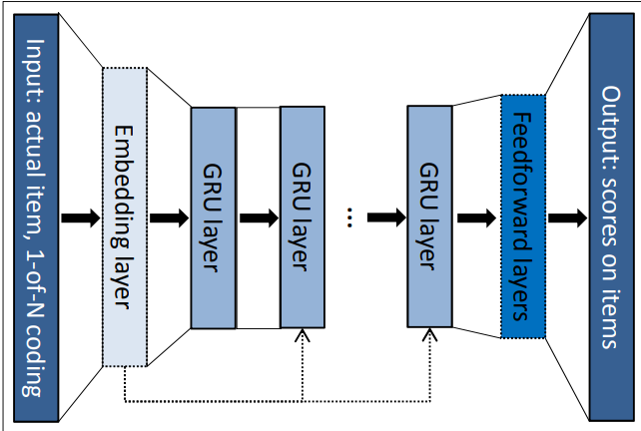
Hình 1.2. Kiến trúc khái quát của GRU4Rec.

1.4.2. NARM và cơ chế chú ý
Li và cộng sự đề xuất NARM (Neural Attentive Recommendation Machine) — mô hình gợi ý bằng mạng nơ-ron có cơ chế chú ý. Phương pháp kết hợp biểu diễn chuỗi với thông tin về trọng tâm phiên, đánh giá trên YOOCHOOSE và Diginetica, đồng thời khảo sát các thành phần và độ dài phiên [7].
Attention — cơ chế chú ý gợi mở việc xem xét những tương tác đóng góp không đồng đều. Nhưng trọng số chú ý không tự chứng minh ý định thật hoặc quan hệ nhân quả. Phân tích biểu diễn cần được phân biệt với bằng chứng giải thích hành vi người dùng.
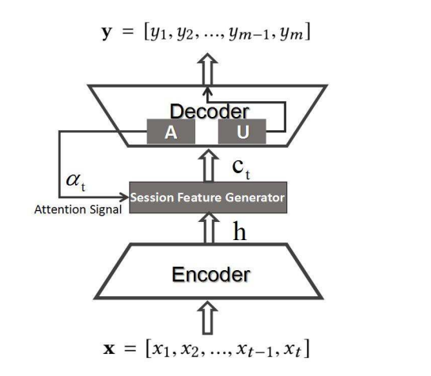
Hình 1.3. Kiến trúc NARM kết hợp biểu diễn chuỗi và trọng tâm phiên.

1.4.3. Nhận xét tổng hợp các hướng học sâu
Tổng quan của Li và cộng sự, xuất bản trên ACM Computing Surveys, tập 57, số 2, năm 2025, hệ thống hóa hai nhóm phương pháp: mạng chuỗi và mạng đồ thị [2]. GRU4Rec và NARM là hai công trình được khảo sát trực tiếp trong chương để làm rõ cách tích lũy ngữ cảnh và cách chú ý đến tương tác trong phiên.
Từ tổng quan, có thể xem xét việc tăng khả năng biểu diễn chuỗi hoặc thay đổi cách biểu diễn quan hệ sản phẩm. Việc chọn hướng mở rộng cho đồ án phải gắn với dữ liệu, chi phí và khả năng kiểm chứng. Một kiến trúc phức tạp hơn chưa đủ để bảo đảm chất lượng cao hơn; kết luận cần dựa trên so sánh có đối chứng [3].

1.5. Nghiên cứu về xử lý luồng và phục vụ gợi ý thời gian thực

1.5.1. Phân biệt cập nhật ngữ cảnh, suy luận và học trực tuyến
Xử lý luồng đưa dữ liệu mới đến tác vụ tính toán; mô hình gợi ý quyết định cách chấm điểm sản phẩm. Một hệ thống có thể cập nhật phiên và suy luận liên tục từ mô hình đã huấn luyện mà không cập nhật tham số mô hình sau từng sự kiện. Ba khái niệm này cần được phân biệt khi mô tả công trình và phạm vi triển khai.
Quá trình | Đối tượng được thay đổi | Ví dụ
Cập nhật ngữ cảnh phiên | Danh sách tương tác hoặc trạng thái phiên | Thêm lượt xem mới
Suy luận trực tuyến | Kết quả dự đoán từ ngữ cảnh mới | Tính lại danh sách Top-K
Học trực tuyến | Tham số hoặc thống kê của mô hình | Cập nhật mô hình từ dữ liệu mới

1.5.2. Kafka và thu nhận sự kiện
Tài liệu Apache Kafka mô tả topic và partition — phân vùng — để lưu, phân phối sự kiện. Thứ tự bản ghi được bảo toàn trong một partition, không phải thứ tự toàn cục giữa mọi partition [8].
Kafka cung cấp nền tảng cho việc tách thu thập và xử lý. Tuy vậy, thứ tự lưu bản ghi không tự đồng nghĩa với thứ tự thời gian hành vi thực tế; sự kiện đến muộn cần chính sách xử lý riêng.

1.5.3. D-Streams và Spark Structured Streaming
Zaharia và cộng sự đề xuất D-Streams (Discretized Streams) — luồng dữ liệu chia thành các lô nhỏ nhằm xử lý luồng phân tán và khôi phục lỗi [9]. Công trình là cơ sở lịch sử liên quan, nhưng API D-Streams không đồng nhất với Structured Streaming.
Tài liệu Spark Structured Streaming mô tả xử lý micro-batch, trạng thái và checkpoint — điểm lưu tiến độ. Độ trễ phụ thuộc cấu hình và khối lượng công việc. Ghi qua foreachBatch mặc định có ngữ nghĩa ít nhất một lần; bảo đảm đầu-cuối còn phụ thuộc nguồn và cách ghi kết quả [10].
Từ các cơ chế trên, đánh giá hạ tầng cần xem cả tính đúng và tốc độ. Con số độ trễ minh họa của một công cụ không phải độ trễ của một hệ thống gợi ý đã tích hợp.

1.5.4. Hai nhóm bằng chứng bổ sung cho nhau
Các nguồn thuật toán giúp lựa chọn cách dự đoán; các nguồn xử lý luồng giúp hiểu điều kiện vận hành. Chúng cần được đặt trong quan hệ bổ sung, thay vì dùng bằng chứng của nhóm này thay cho nhóm kia.
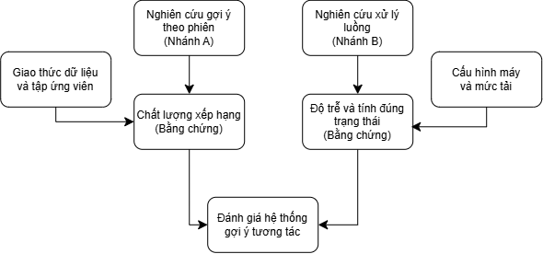
Hình 1.4. Quan hệ giữa nghiên cứu gợi ý, xử lý luồng và bằng chứng đánh giá.

1.6. Bảng so sánh nghiên cứu liên quan

1.6.1. Tiêu chí và phạm vi lựa chọn
Chương chọn có chủ đích các nghiên cứu nền tảng, đối chứng và tổng quan liên quan trực tiếp. Đây chưa phải một tổng quan hệ thống bao phủ mọi công bố. Công trình được đối chiếu theo dữ liệu/nhiệm vụ, phương pháp, giao thức đánh giá, điểm mạnh và giới hạn áp dụng.
Các nhận xét “giới hạn áp dụng” dưới đây là phân tích phục vụ đồ án; không khẳng định tác giả nguyên gốc chưa nghiên cứu một vấn đề chỉ vì vấn đề đó không được trình bày trong bảng.

1.6.2. Nghiên cứu về thuật toán và đánh giá
Công trình | Dữ liệu/nhiệm vụ | Phương pháp và điểm mạnh | Đánh giá/giao thức đáng chú ý | Giới hạn áp dụng và liên hệ
Quadrana và cộng sự, 2018 [1] | Gợi ý có xét chuỗi | Phân loại nhiệm vụ và cách tiếp cận | Tổng hợp giao thức | Khung khái niệm; không phải mô hình triển khai
Rendle và cộng sự, 2010 [5] | Giỏ hàng kế tiếp | FPMC: cá nhân hóa chuyển tiếp | Xếp hạng sản phẩm | Khác Markov bậc một và nhãn lượt xem
Hidasi và cộng sự, 2016 [6] | RSC15 và video; sản phẩm kế tiếp | GRU4Rec: biểu diễn phiên bằng GRU | Recall@20, MRR@20 | Cần tái đánh giá trên RetailRocket
Li và cộng sự, 2017 [7] | YOOCHOOSE, Diginetica | NARM: chuỗi và trọng tâm phiên | Recall@20, MRR@20; phân tích thành phần | Có giá trị khảo sát attention; chưa thuộc phạm vi bắt buộc
Ludewig và cộng sự, 2021 [3] | Nhiều dữ liệu, có RETAIL | So sánh neural/non-neural | Chất lượng và chi phí trong điều kiện thống nhất | Cơ sở chọn đối chứng cạnh tranh
Li và cộng sự, 2025 [2] | Gợi ý theo phiên | Tổng quan mạng chuỗi và đồ thị | Phân loại hướng nghiên cứu | Hỗ trợ định vị, không cung cấp kết quả đồ án
Bảng 1.1. So sánh nghiên cứu thuật toán. Kết quả số chỉ được đối chiếu trực tiếp khi dataset, cách chia tập, nhãn, ứng viên và độ đo đủ tương đồng.

1.6.3. Nguồn nghiên cứu và tài liệu nền tảng hệ thống
Nguồn | Vấn đề trọng tâm | Giá trị tham khảo | Giới hạn khi dùng làm bằng chứng
Apache Kafka [8] | Thu nhận, lưu và phân phối sự kiện | Hiểu phân vùng, thứ tự và phát lại | Không chứng minh chất lượng gợi ý
Zaharia và cộng sự, 2013 [9] | Xử lý luồng theo lô nhỏ | Cơ sở về mô hình xử lý và khôi phục | Không thay thế tài liệu API Structured Streaming
Spark Structured Streaming [10] | Xử lý luồng có trạng thái | Hiểu micro-batch và ngữ nghĩa ghi | Hiệu năng của đồ án vẫn phải đo
Bảng 1.2. Phân biệt nguồn hạ tầng với nguồn thuật toán.

1.6.4. Nhận xét từ đối chiếu nghiên cứu
Các nhóm phương pháp thể hiện những đánh đổi khác nhau: phương pháp đơn giản dễ kiểm tra nhưng giới hạn biểu diễn; phương pháp học sâu khai thác ngữ cảnh phong phú hơn nhưng cần kiểm chứng chi phí và khả năng tổng quát. Các nghiên cứu so sánh có đối chứng là cơ sở để không mặc định thứ tự ưu thế giữa những nhóm này.
Đồng thời, giao thức dữ liệu có vai trò quyết định ý nghĩa của kết quả. Độ dài phiên, cách lọc sản phẩm và tập ứng viên có thể khác giữa các công trình. Vì vậy, số liệu từ nguồn khác chỉ được xem là tham khảo nếu điều kiện không tương đồng; không kết luận “vượt phương pháp tốt nhất” chỉ từ các con số đặt cạnh nhau.

1.7. Khoảng trống nghiên cứu và định vị đề tài

1.7.1. Vấn đề được rút ra từ phạm vi khảo sát
Nhóm nghiên cứu thuật toán cung cấp cơ sở lựa chọn mô hình và kiểm tra chất lượng. Nhóm xử lý luồng cung cấp cơ chế cập nhật và vận hành. Tuy nhiên, các kết quả đó chưa trực tiếp trả lời cấu hình nào phù hợp với dữ liệu, quy tắc phiên và tài nguyên của đồ án này.

Từ đối chiếu trên, đề tài lựa chọn một bài toán thực nghiệm và tích hợp: kiểm chứng chất lượng gợi ý cùng hiệu năng đầu-cuối trong một quy trình RetailRocket thống nhất. Việc chưa có thực nghiệm của nhóm không tự trở thành bằng chứng về tính mới của toàn lĩnh vực. Khoảng trống ở đây được giới hạn ở những câu hỏi mà tập nguồn đã khảo sát chưa trả lời trực tiếp cho bối cảnh đồ án.
Vấn đề cần làm rõ trong bối cảnh đồ án | Cơ sở từ tổng quan | Liên hệ câu hỏi ở Phần mở đầu
Lợi ích của chuyển tiếp so với độ phổ biến | Các mô hình khai thác lượng ngữ cảnh khác nhau | RQ1
Lợi ích và chi phí của mô hình chuỗi | GRU4Rec và nghiên cứu đối chứng không cho phép khẳng định ưu thế phổ quát | RQ2
Tác động của cách xác định phiên | Dữ liệu không cung cấp sẵn phiên; giao thức thay đổi ý nghĩa kết quả | RQ3
Hiệu năng và tính đúng khi xử lý liên tục | Hạ tầng có điều kiện bảo đảm; phải đo trên cấu hình tích hợp | RQ4
Bảng 1.3. Liên kết tổng quan với câu hỏi nghiên cứu; nội dung câu hỏi chính thức đặt ở Phần mở đầu.

1.7.2. Định vị đề tài
Đề tài nằm ở giao điểm giữa gợi ý theo phiên và xử lý luồng phục vụ suy luận. Website là môi trường tương tác để minh họa và kiểm tra. Điểm cần kiểm chứng là chất lượng, hiệu năng và tính đúng trong bối cảnh cụ thể, phù hợp với mục tiêu và phạm vi đã nêu ở Phần mở đầu.
NARM và tổng quan mạng chuỗi, mạng đồ thị giúp định vị các hướng mở rộng ngoài mô hình bắt buộc [7], [2]. Những hướng này chỉ trở thành thành phần của phương pháp đề xuất khi có dữ liệu và khả năng thực nghiệm tương ứng.
Đề tài không tuyên bố lĩnh vực chưa có hệ gợi ý thời gian thực, chưa có nghiên cứu tích hợp hoặc chưa có nghiên cứu tiếng Việt. Những tuyên bố đó cần phạm vi khảo sát rộng và bằng chứng riêng. Bản đề cương định vị đóng góp ở quy trình có thể tái lập, so sánh công bằng và phân tích đánh đổi, như đã xác định trong mục 7 của Phần mở đầu.

CHƯƠNG 2. CƠ SỞ LÝ THUYẾT VÀ CÔNG CỤ
Chương này xây dựng cơ sở cho bài toán dự đoán sản phẩm được xem kế tiếp, các mô hình đối chứng và quá trình suy luận theo phiên. Nội dung nối tiếp tổng quan ở Chương 1: Most Popular là đối chứng tối thiểu, Markov bậc một là phương pháp bắt buộc và GRU4Rec thuộc phần mở rộng. Những công thức dưới đây xác định nguyên lý và cách đo; cấu hình dữ liệu, tham số, sơ đồ triển khai và giao thức thí nghiệm cụ thể được trình bày ở Chương 3–4.

2.1. Phát biểu bài toán và hệ ký hiệu

2.1.1. Gợi ý sản phẩm kế tiếp theo phiên
Session-based recommendation — gợi ý theo phiên sử dụng các tương tác đã quan sát trong phiên hiện tại. Next-item recommendation — gợi ý sản phẩm kế tiếp là nhiệm vụ xếp hạng ứng viên cho tương tác tiếp theo. Đây là một trường hợp của gợi ý có xét chuỗi; nhiệm vụ cụ thể quyết định cách sử dụng thứ tự và ngữ cảnh [1].
Gọi chuỗi sản phẩm được xem trong phiên $s$ là:
$$\begin{matrix} & S_{s}=(i_{s,1},i_{s,2},…,i_{s,L_{s}}), i_{s,t}∈\text{I.} & & \text{(2.1)}\end{matrix}$$
Tại bước 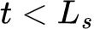, mô hình chỉ được nhận tiền tố phiên $S_{s,≤t}$ và phải xếp hạng để dự đoán nhãn $y_{s,t}=i_{s,t+1}$. Đầu ra được viết dưới dạng danh sách có thứ tự:
$$\begin{matrix} & R_{K}(S_{s,≤t})={\text{TopK}⁡}_{j∈{\text{C}}_{s,t}}f_{θ}(j∣S_{s,≤t})\text{.} & & \text{(2.2)}\end{matrix}$$

$f_{θ}$ là hàm chấm điểm, còn ${\text{C}}_{s,t}$ là tập sản phẩm được phép xếp hạng. Top-K lấy tối đa $K$ sản phẩm khác nhau có điểm cao nhất; trường hợp bằng điểm cần một quy tắc ổn định. Điểm số có thể là xác suất chuyển tiếp hoặc đầu ra của mạng; không phải mọi điểm đều có ý nghĩa xác suất.
Ví dụ, với phiên A → B → C, có thể tạo hai lượt dự đoán: dùng [A] để dự đoán B, rồi dùng [A, B] để dự đoán C. Nếu đưa C vào đầu vào của lượt thứ hai, bài toán đã bị lộ nhãn. Một phiên có nhiều lượt dự đoán, vì vậy “số lượt đánh giá” và “số phiên” phải được phân biệt.
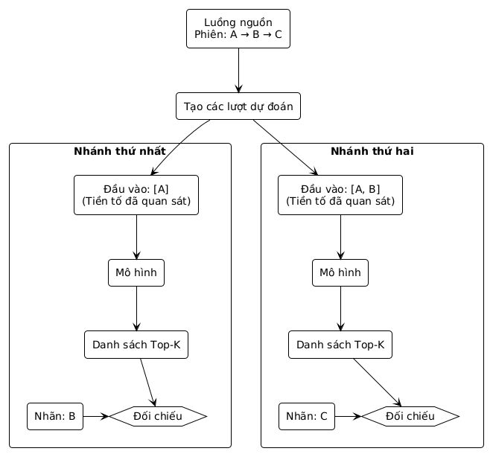
Hình 2.1. Tạo tiền tố và nhãn cho bài toán dự đoán sản phẩm kế tiếp.

2.1.2. Hệ ký hiệu dùng trong chương
Ký hiệu | Ý nghĩa
$\text{I}$, $M=∣\text{I}∣$ | Tập sản phẩm mô hình biết và số lượng sản phẩm
$s$, $L_{s}$ | Phiên và số lượt xem trong phiên
$$t$$ | Vị trí tương tác trong một phiên, không phải thời gian đồng hồ
$i_{s,t}$, $y_{s,t}$ | Sản phẩm đầu vào và sản phẩm kế tiếp cần dự đoán
$${\text{C}}_{s,t}$$ | Tập ứng viên tại một lượt dự đoán
$$K$$ | Số vị trí đầu được xét trong danh sách gợi ý
$${\text{S}}_{\text{train}}$$ | Tập phiên dùng để ước lượng hoặc huấn luyện mô hình
$\text{Q}$, $N=∣\text{Q}∣$ | Tập lượt dự đoán được đánh giá và số lượt tương ứng
$τ^{\text{evt}}$, $τ^{\text{ing}}$ | Thời điểm hành vi xảy ra và thời điểm hệ thống thu nhận
$$\text{Δ}$$ | Ngưỡng không hoạt động dùng để dựng phiên
${\text{x}}_{t}$, ${\text{h}}_{t}$ | Vector đầu vào và trạng thái ẩn của GRU
$$θ$$ | Tập tham số của mô hình học máy
$$\text{1}[⋅]$$ | Hàm chỉ báo: bằng 1 nếu điều kiện đúng, bằng 0 nếu sai
Các số trong ví dụ tính toán của chương là dữ liệu minh họa tự xây dựng, không phải kết quả thực nghiệm trên RetailRocket.

2.2. Biểu diễn clickstream và xây dựng phiên

2.2.1. Sự kiện và chuỗi lượt xem
Một sự kiện được biểu diễn ở mức khái niệm bằng bộ:
$$\begin{matrix} & e=(v,i,a,τ^{\text{evt}}), & & \text{(2.3)}\end{matrix}$$
trong đó $v$ là mã visitor, $i$ là mã sản phẩm và $a$ là loại tương tác. RetailRocket cung cấp view, addtocart, transaction, cùng các trường thời gian và định danh liên quan; dữ liệu còn có thuộc tính sản phẩm theo thời gian và cây danh mục. Tệp sự kiện không cung cấp sẵn session_id [4].
Đối với nhiệm vụ chính của đồ án, chuỗi đầu vào và nhãn được tạo từ lượt xem. Việc lưu thêm các loại sự kiện khác không đồng nghĩa đưa chúng vào cùng một chuỗi huấn luyện. Chẳng hạn, view(A) → addtocart(A) → view(B) cần được xử lý theo định nghĩa nhiệm vụ đã chọn, thay vì mặc định ba tương tác là ba sản phẩm kế tiếp tương đương.
Mã sản phẩm có thể được ánh xạ sang chỉ số liên tiếp để tra bảng hoặc đưa vào mạng. Từ điển ánh xạ và tập sản phẩm phải được xây dựng từ phần dữ liệu được phép sử dụng tại thời điểm huấn luyện. Sản phẩm ngoài từ điển cần có chính sách riêng; không tự bổ sung thông tin tương lai chỉ để mô hình nhận diện được toàn bộ test.

2.2.2. Dựng phiên bằng ngưỡng không hoạt động
Sau khi sắp sự kiện của từng visitor theo thời gian, có thể xác định ranh giới phiên qua khoảng cách giữa hai sự kiện liên tiếp:
$$\begin{matrix} & b_{v,k}=\{\begin{matrix}1, & k=1, \\ 1, & τ_{v,k}^{\text{evt}}-τ_{v,k-1}^{\text{evt}}>\text{Δ}, \\ 0, & \text{c}\overset{ˊ}{\text{a}}\text{c trường hợp c}\overset{ˋ}{\text{o}}\text{n lại.}\end{matrix} & & \text{(2.4)}\end{matrix}$$
Chỉ số phiên của visitor tại sự kiện thứ $k$ có thể được biểu diễn bằng tổng tích lũy 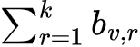. Mã phiên phải kết hợp định danh visitor với chỉ số này để tránh trùng giữa các visitor. Đây là một quy tắc dựng dữ liệu, không phải nhãn phiên do nguồn xác nhận.
Ví dụ, một visitor xem A lúc 09:00, B lúc 09:05 và C lúc 10:00. Với ngưỡng minh họa 30 phút, hai lượt đầu thuộc một phiên và lượt cuối bắt đầu phiên mới. Con số 30 phút ở đây chỉ để giải thích công thức; ngưỡng dùng trong đồ án phải được lựa chọn và khảo sát ở Chương 3–4.
Cần xác định khoảng cách thời gian trên toàn bộ sự kiện hay chỉ trên lượt xem. Hai cách có thể tạo phiên khác nhau khi visitor thêm giỏ hoặc mua hàng giữa hai lượt xem. Trường hợp cùng timestamp cũng cần quy tắc xử lý ổn định; nếu dữ liệu không cho biết thứ tự thật, không được coi thứ tự bổ sung là bằng chứng về thứ tự hành vi.
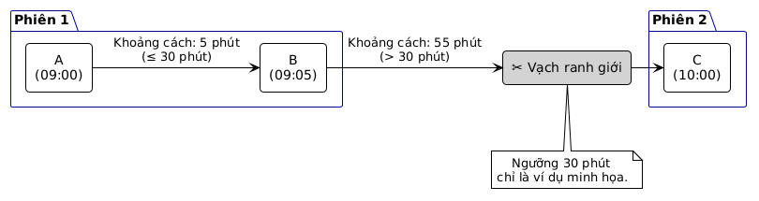
Hình 2.2. Dựng phiên bằng ngưỡng không hoạt động

2.2.3. Tính nhân quả của đầu vào
Tại thời điểm dự đoán, đầu vào chỉ gồm thông tin đã có thể quan sát. Với thuộc tính sản phẩm thay đổi theo thời gian, giá trị hợp lệ về mặt thời gian được chọn từ bản ghi gần nhất không muộn hơn thời điểm dự đoán:
$$\begin{matrix} & τ^{*}=max⁡\{τ∣τ≤τ^{\text{pred}}\}\text{.} & & \text{(2.5)}\end{matrix}$$
Nếu tập trên rỗng, thuộc tính chưa có giá trị quan sát và cần được xử lý như thiếu dữ liệu. Công thức chỉ áp dụng nếu phương pháp thực sự dùng thuộc tính; mô hình chỉ dùng mã sản phẩm không cần thêm bước này để làm phức tạp pipeline.
Data leakage — rò rỉ dữ liệu trong bối cảnh đồ án có thể xuất hiện khi đếm độ phổ biến trên toàn bộ dữ liệu, đếm chuyển tiếp từ test hoặc chọn mô hình dựa trên kết quả test. Vì vậy, các thống kê của mô hình, quy tắc ánh xạ và quyết định siêu tham số phải tuân theo cách chia dữ liệu. Cách xử lý phiên cắt qua ranh giới thời gian là một phần của giao thức cần chốt ở Chương 3.

2.3. Cơ sở của Most Popular và Markov bậc một

2.3.1. Most Popular
Most Popular — gợi ý theo độ phổ biến xếp hạng từ tần suất tương tác trong tập huấn luyện. Đối với đối chứng đếm lượt xem, điểm sản phẩm $j$ là:
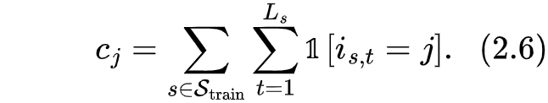
Nếu cần biểu diễn tần suất tương đối, có thể dùng:
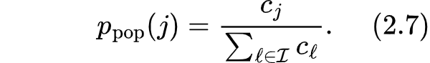
Chuẩn hóa không thay đổi thứ hạng khi mẫu số chung khác 0. Trong phiên hiện tại, danh sách chỉ thay đổi nếu tập ứng viên hoặc chính sách lọc thay đổi. Đếm số visitor, số phiên hay số lượt xem là các biến thể khác nhau; công thức (2.6) xác định rõ biến thể được giải thích ở đây.
Ví dụ, nếu A, B, C có lần lượt 50, 30, 20 lượt xem, Top-2 toàn cục là [A, B]. Khi một người đang xem C, mô hình vẫn xếp A trước B nếu không có chính sách lọc khác. Ví dụ cho thấy đối chứng này sử dụng thống kê toàn cục và chưa khai thác quan hệ chuyển tiếp trong phiên.

2.3.2. Giả định Markov bậc một
Mô hình Markov bậc một dùng sản phẩm cuối làm ngữ cảnh trực tiếp:
$$\begin{matrix} & P(i_{s,t+1}=j∣i_{s,1},…,i_{s,t})≈P(i_{s,t+1}=j∣i_{s,t})\text{.} & & \text{(2.8)}\end{matrix}$$
Đây là giả định mô hình hóa. Nó không khẳng định hành vi mua sắm thật chỉ phụ thuộc một sản phẩm. Hai tiền tố [A, B] và [C, B] nhận cùng hàng xác suất chuyển tiếp khi cùng kết thúc ở B.
Gọi $C_{ij}$ là số chuyển tiếp từ $i$ sang $j$ trong tập huấn luyện:
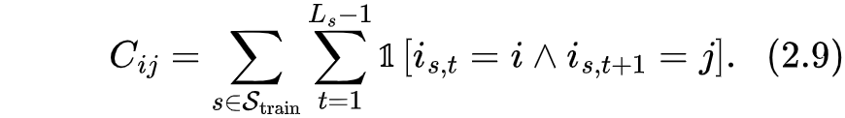
Ước lượng theo tần suất là:
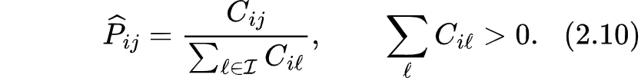
Mỗi hàng hợp lệ có tổng bằng 1. Việc đếm chỉ thực hiện trên cặp liền kề trong cùng phiên; nối sản phẩm cuối của một phiên với sản phẩm đầu của phiên khác sẽ tạo chuyển tiếp không đúng định nghĩa.
Giả sử sau A có 6 lần đến B, 3 lần đến C và 1 lần đến D. Khi đó xác suất ước lượng lần lượt là 0,6; 0,3; 0,1 và Top-2 là [B, C]. Đây là một kết quả tra bảng có thể giải thích bằng các cặp đã quan sát.
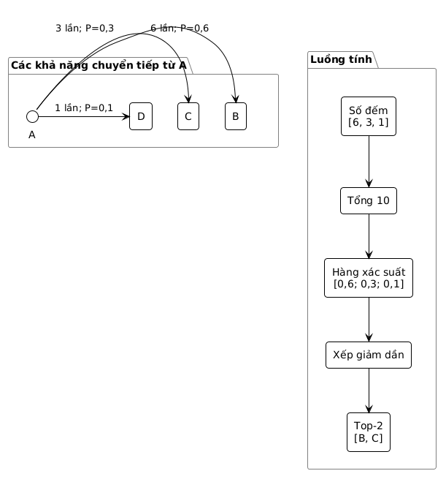
Hình 2.3. Từ tần suất chuyển tiếp đến xác suất gợi Ý Markov

2.3.3. Dữ liệu thưa và trường hợp không có chuyển tiếp
Nếu sản phẩm cuối chưa có chuyển tiếp đi ra, mẫu số của (2.10) bằng 0. Fallback — phương án dự phòng có thể dùng danh sách phổ biến để vẫn trả được gợi ý. Đó là một chính sách phục vụ cần mô tả và đánh giá riêng, thay vì thay phép chia không xác định bằng 0 rồi coi mô hình hoạt động bình thường.
Một lựa chọn khác là smoothing — làm trơn bằng lượng giả đếm $α>0$:

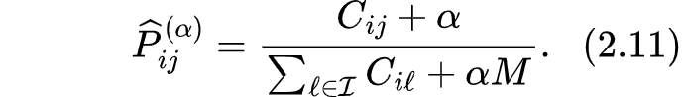

Công thức minh họa làm trơn cộng trên toàn bộ $M$ sản phẩm. Nó làm thay đổi phân phối và chi phí biểu diễn, nhất là khi danh mục lớn. Đồ án chưa mặc định áp dụng làm trơn; nếu chọn, $α$ phải được xác định từ train/validation và đánh giá tác động.
Khởi đầu phiên và sản phẩm mới là hai vấn đề khác nhau. Phiên có một sản phẩm đã biết có thể dùng Markov nếu sản phẩm đó có chuyển tiếp; sản phẩm hoàn toàn mới không có hàng thống kê tương ứng. Với GRU, một mã chưa biết cũng không tự có biểu diễn đã được học.

2.3.4. Độ phức tạp và giới hạn biểu diễn
Nội dung | Most Popular | Markov bậc một
Thông tin dùng để chấm điểm | Tần suất sản phẩm | Chuyển tiếp từ sản phẩm cuối
Ước lượng từ dữ liệu | Đếm lượt tương tác | Đếm cặp liền kề trong phiên
Ngữ cảnh hiện tại | Không sử dụng thứ tự phiên | Chỉ sử dụng sản phẩm cuối
Lưu trữ thông dụng | Vector $M$ điểm hoặc danh sách đã xếp | Các hàng chuyển tiếp, có thể lưu thưa
Trường hợp cần dự phòng | Chưa có thống kê hoặc thiếu ứng viên | Sản phẩm cuối chưa biết hoặc chưa có chuyển tiếp
Ma trận Markov đầy đủ cần $O(M^{2})$ ô; lưu các cặp đã quan sát cần $O(E)$ phần tử với $E$ là số cặp khác nhau. Nếu Top-K đã tính trước, lấy danh sách vẫn cần đọc hoặc truyền khoảng $K$ kết quả. Nếu phải chọn từ $d_{i}$ sản phẩm kế tiếp của hàng $i$, chi phí phụ thuộc cách chọn Top-K và số ứng viên.
Do đó, “tra bảng nhanh” không đồng nghĩa toàn bộ suy luận có độ phức tạp $O(1)$ hoặc độ trễ dưới một mức cố định. Lọc ứng viên, truy cập bộ nhớ, mạng và tuần tự hóa kết quả cũng tạo chi phí cần đo.

2.4. Cơ sở mạng GRU và mô hình GRU4Rec

2.4.1. Biểu diễn đầu vào và trạng thái ẩn
GRU4Rec sử dụng mạng hồi tiếp để biểu diễn phiên; công trình được chấp nhận tại ICLR 2016 [6]. Tại mỗi bước, mạng nhận biểu diễn sản phẩm ${\text{x}}_{t}$ và trạng thái trước ${\text{h}}_{t-1}$, sau đó tạo trạng thái mới ${\text{h}}_{t}$.
Với one-hot encoding — mã hóa một vị trí bằng 1, sản phẩm có chỉ số $m$ được biểu diễn bởi vector ${\text{x}}_{t}∈\{0,1\}^{M}$ chỉ có phần tử thứ $m$ bằng 1. Embedding — biểu diễn vector học được là lựa chọn khác, dùng bảng $\text{E}∈{\text{R}}^{M×d}$ để lấy vector ${\text{E}}_{m}$. Hai biểu diễn cần được phân biệt khi mô tả phiên bản thực nghiệm; dùng GRU không đồng nghĩa bắt buộc dùng embedding.

2.4.2. Các cổng của GRU
Theo quy ước của lớp torch.nn.GRU trong tài liệu PyTorch [11], một bước tính được viết:
$$\begin{matrix} & {\text{r}}_{t}=σ({\text{W}}_{ir}{\text{x}}_{t}+{\text{b}}_{ir}+{\text{W}}_{hr}{\text{h}}_{t-1}+{\text{b}}_{hr}), & & \text{(2.12)}\end{matrix}$$
$$\begin{matrix} & {\text{z}}_{t}=σ({\text{W}}_{iz}{\text{x}}_{t}+{\text{b}}_{iz}+{\text{W}}_{hz}{\text{h}}_{t-1}+{\text{b}}_{hz}), & & \text{(2.13)}\end{matrix}$$
$$\begin{matrix} & {\text{h}}_{t}=(\text{1}-{\text{z}}_{t})⊙{\text{n}}_{t}+{\text{z}}_{t}⊙{\text{h}}_{t-1}\text{.} & & \text{(2.15)}\end{matrix}$$
${\text{r}}_{t}$ là reset gate — cổng đặt lại, ${\text{z}}_{t}$ là update gate — cổng cập nhật, ${\text{n}}_{t}$ là trạng thái ứng viên và $⊙$ là nhân theo từng phần tử. $σ(a)=1\text{/}(1+e^{-a})$ đưa giá trị vào khoảng $(0,1)$; $tanh⁡$ giới hạn giá trị trong $(-1,1)$.
Với quy ước (2.15), phần tử $z_{t}$ gần 1 giữ nhiều trạng thái cũ; gần 0 dùng nhiều trạng thái ứng viên. Đây là cách đọc công thức, không phải quy tắc gán cổng thủ công. Vị trí phép nhân của reset gate trong PyTorch khác một số cách trình bày GRU khác [11]; khi triển khai cần đối chiếu đúng thư viện.
Ví dụ số học cho một thành phần: nếu $h_{t-1}=0,2$, $n_{t}=0,8$ và $z_{t}=0,75$ thì $h_{t}=0,25×0,8+0,75×0,2=0,35$. Các giá trị chỉ minh họa phép trộn trong (2.15).

2.4.3. Chấm điểm và xếp hạng sản phẩm
Một lớp đầu ra có thể tính điểm thô từ trạng thái ẩn:
$$\begin{matrix} & {\text{o}}_{t}={\text{W}}_{o}{\text{h}}_{t}+{\text{b}}_{o}, {\text{o}}_{t}∈{\text{R}}^{M}\text{.} & & \text{(2.16)}\end{matrix}$$
Hàm kích hoạt đầu ra và hàm mất mát phải phù hợp phiên bản được chọn. Khi dùng điểm để xếp hạng, không cần diễn giải mọi đầu ra là xác suất. Softmax, nếu được sử dụng, biến điểm thành phân phối:
$$\begin{matrix} & p_{t}(j)=\frac{exp⁡(o_{t,j})}{\sum_{\text{l}∈\text{I}}{}o_{t,\text{l}})}\text{.} & & \text{(2.17)}\end{matrix}$$
Softmax bảo toàn thứ hạng trên cùng tập ứng viên. Tuy nhiên, việc đổi một mô hình sang đầu ra softmax và mất mát khác là thay đổi cấu hình, không phải bước mặc định để mọi triển khai trở thành GRU4Rec nguyên gốc.
Markov dùng trực tiếp sản phẩm cuối; GRU tích lũy thông tin qua trạng thái ẩn. Với hai tiền tố cùng kết thúc ở B, trạng thái GRU có thể khác nhau vì các sản phẩm trước đó khác nhau. Khả năng tạo biểu diễn khác nhau chưa chứng minh mô hình dự đoán tốt hơn trên dữ liệu của đồ án.

2.4.4. Hàm mất mát xếp hạng
Loss function — hàm mất mát hướng việc học tham số. GRU4Rec nguyên gốc khảo sát mất mát xếp hạng, trong đó có TOP1 [6]. Gọi $r^{+}$ là điểm của sản phẩm đúng và $r_{j}^{-}$ là điểm của mẫu âm thứ $j$; với $N_{-}$ mẫu âm, TOP1 được viết:
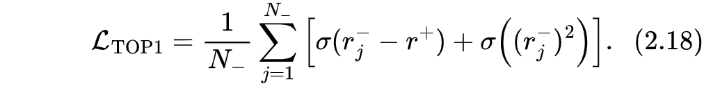
Thành phần đầu giảm khi điểm sản phẩm đúng cao hơn điểm mẫu âm; thành phần sau hạn chế độ lớn của điểm mẫu âm. $N_{-}>0$ và cách chọn mẫu âm phải được xác định. Mẫu âm là ứng viên dùng trong tối ưu hóa, không phải bằng chứng người dùng chắc chắn không thích sản phẩm đó.
Việc chọn TOP1, một mất mát xếp hạng khác hoặc cross-entropy phải được ghi rõ trong phương pháp và cấu hình chạy. Chương này dùng TOP1 để giải thích cơ sở của công trình tham chiếu, chưa chốt hàm mất mát cho phần mở rộng của nhóm.

2.4.5. Huấn luyện và suy luận
Backpropagation through time — lan truyền ngược qua thời gian tính ảnh hưởng của tham số qua các bước hồi tiếp. Bộ tối ưu sử dụng gradient để cập nhật tham số. Trong huấn luyện, nhãn kế tiếp được dùng để tính mất mát; trong phục vụ, nhãn tương lai chưa có sẵn.
Quá trình | Dữ liệu quan sát | Đối tượng cập nhật
Huấn luyện ngoại tuyến | Phiên trong train và nhãn kế tiếp | Tham số $θ$
Chọn cấu hình | Kết quả trên validation | Quyết định siêu tham số/checkpoint
Đánh giá ngoại tuyến | Tiền tố và nhãn test | Thống kê metric; không tối ưu lại trên test
Suy luận theo sự kiện mới | Hành vi đã xảy ra trong phiên | Trạng thái ẩn và danh sách gợi ý
GRU4Rec sử dụng cách tổ chức huấn luyện theo phiên và đặt lại trạng thái khi bắt đầu phiên mới [6]. Trong tích hợp, trạng thái phải gắn đúng phiên và phiên bản mô hình. Không được chuyển trạng thái của visitor này sang visitor khác, hoặc dùng tiếp trạng thái ẩn cũ với mô hình mới khi chưa xác định cách chuyển đổi.
Đọc lại toàn bộ tiền tố và cập nhật trạng thái từ sự kiện mới là hai cách suy luận khác nhau về chi phí. Cách thứ hai đòi hỏi kiểm soát thứ tự và tính lặp của sự kiện. Phần mở rộng GRU4Rec chỉ được kết luận có hiệu quả khi có thực nghiệm tương ứng với RQ2.

2.5. Độ đo chất lượng gợi ý

2.5.1. Đơn vị đánh giá và thứ hạng nhãn
Đánh giá gợi ý theo phiên cần thống nhất dữ liệu, ứng viên và độ đo giữa các mô hình; nghiên cứu so sánh của Ludewig và cộng sự cung cấp cơ sở cho cách đối chứng này [3]. Trong chương, mỗi $q∈\text{Q}$ có một tiền tố và đúng một nhãn sản phẩm kế tiếp.
Gọi $ρ_{q}$ là thứ hạng của nhãn trong danh sách xếp hạng. Nếu nhãn không có trong danh sách được trả hoặc không thể xếp hạng, quy ước $ρ_{q}=+\text{∞}$ và đóng góp tại Top-K bằng 0 trong công thức dưới đây. Khi giao thức loại một lượt vì nhãn ngoài tập ứng viên, số lượt loại và mẫu số còn lại phải được báo cáo rõ.

2.5.2. Hit Rate@K
Hit Rate@K — tỷ lệ dự đoán trúng trong K vị trí đầu được xác định bằng:
$$\begin{matrix} & \text{HR@K}=\frac{1}{N}\sum_{q∈\text{Q}}{\text{1}}[ρ_{q}≤K]\text{.} & & \text{(2.19)}\end{matrix}$$
Độ đo nằm trong $[0,1]$ và chưa phân biệt nhãn ở vị trí 1 hay vị trí $K$. Mẫu số là số lượt dự đoán, không tự động là số phiên. Với một nhãn đúng mỗi lượt, Recall@K tính trên cùng tập lượt và cùng cách tổng hợp bằng HR@K.

2.5.3. MRR@K
Mean Reciprocal Rank@K — trung bình nghịch đảo thứ hạng, giới hạn ở K được xác định bằng:
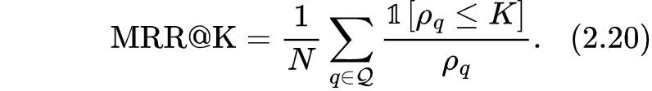
Lượt không có nhãn trong Top-K đóng góp 0; lượt có nhãn ở vị trí 1 đóng góp 1, vị trí 2 đóng góp $1\text{/}2$. MRR không giới hạn và MRR@K là hai cách tính khác nhau; ký hiệu trong báo cáo phải thể hiện đúng cách tính thực tế.

2.5.4. Ví dụ và cách tổng hợp
Lượt minh họa | Thứ hạng nhãn | Hit@3 | RR@3
$$q_{1}$$ | 1 | 1 | 1
$$q_{2}$$ | 3 | 1 | $$1\text{/}3$$
$$q_{3}$$ | Không xuất hiện | 0 | 0
$$q_{4}$$ | 5 | 0 | 0
Với bốn lượt trên, HR@3 bằng $2\text{/}4=0,5$ và MRR@3 bằng $(1+1\text{/}3)\text{/}4=1\text{/}3$. Ví dụ cho thấy hai mô hình có cùng tỷ lệ trúng vẫn có thể khác chất lượng thứ hạng.
Các công thức (2.19)–(2.20) cho mỗi lượt cùng trọng số. Nếu một phiên dài tạo nhiều lượt, phiên đó đóng góp nhiều hơn vào trung bình. Một cách tổng hợp khác là tính trung bình trong từng phiên rồi lấy trung bình giữa các phiên:

Đây là hai cách gán trọng số khác nhau. Chương 4 cần chọn cách chính, ghi rõ và áp dụng đồng nhất; không gọi cả hai là cùng một con số “accuracy”. Phân tích theo độ dài ngữ cảnh giúp trả lời RQ2 nhưng không thay thế kết quả tổng thể.
Khi lọc ứng viên, cần chú ý nhãn có thể là sản phẩm đã xem trước đó. Loại mọi sản phẩm đã xem sẽ làm một số nhãn lặp không thể được gợi ý. Chính sách này phải được xác định theo nhiệm vụ, không xem là bước mặc định luôn có lợi.

2.6. Nguyên lý xử lý luồng và đo hiệu năng

2.6.1. Xử lý lô và xử lý luồng
Batch processing — xử lý lô thao tác trên tập dữ liệu hữu hạn đã thu thập. Stream processing — xử lý luồng xử lý dữ liệu tiếp tục phát sinh. Micro-batch — vi lô chia quá trình xử lý luồng thành các lô nhỏ kế tiếp nhau.
Trong đồ án, huấn luyện ngoại tuyến và suy luận gần thời gian thực có thể cùng tồn tại. Hành vi mới cập nhật ngữ cảnh và kết quả, trong khi tham số mô hình vẫn cố định. Việc đọc dữ liệu từ Kafka không tự biến mô hình thành học trực tuyến.
Quy mô dữ liệu, tốc độ phát sinh và chi phí trạng thái là những yếu tố cần xem xét khi thiết kế xử lý phân tán. Số lượng bản ghi của dataset chưa đủ để kết luận hệ thống đã chứng minh khả năng mở rộng. Bằng chứng phải gắn với cấu hình chạy và tải thực tế.

2.6.2. Thời gian sự kiện và thời gian xử lý
Event time — thời gian sự kiện là lúc hành vi xảy ra; processing time — thời gian xử lý là lúc một tác vụ xử lý nó. Sự kiện có thể đến theo thứ tự khác thứ tự event time.
Ví dụ, người dùng xem A lúc 10:00:00 và B lúc 10:00:02, nhưng sự kiện A bị chậm mạng nên đến sau B. Nếu nối theo thứ tự thu nhận, chuỗi thành B → A. Nếu muốn dựng chuỗi theo event time, phải xác định cách xử lý bản ghi muộn và thời điểm chốt trạng thái.
Trong replay, timestamp lịch sử dùng để tái hiện hành vi, còn đồng hồ hiện tại dùng để đo tốc độ xử lý. Trừ thời gian trả kết quả năm 2026 cho timestamp lịch sử của dataset không tạo ra độ trễ xử lý có ý nghĩa.
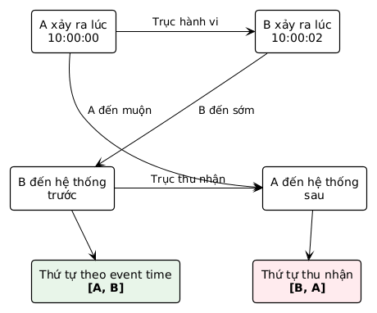
2.4. Phân biệt thứ tự xảy ra và thứ tự thu nhận sự kiện.

2.6.3. Cập nhật trạng thái và tính lặp của sự kiện
Gọi ${\text{H}}_{s,b}$ là trạng thái ứng dụng của phiên $s$ sau vi lô $b$, và $B_{s,b}$ là các sự kiện của phiên trong vi lô đó. Quan hệ khái niệm là:
$$\begin{matrix} & {\text{H}}_{s,b}=F({\text{H}}_{s,b-1},B_{s,b})\text{.} & & \text{(2.22)}\end{matrix}$$
Trạng thái có thể chứa sản phẩm cuối, tiền tố phiên hoặc trạng thái ẩn. ${\text{H}}_{s,b}$ là trạng thái ứng dụng tổng quát; ${\text{h}}_{t}$ ở mục 2.4 là vector của mạng GRU. Chúng liên quan nhưng không đồng nhất.
Một cập nhật không tự có tính lặp an toàn. Nếu cùng sự kiện được nối hai lần, chuỗi dài thêm và có thể làm đổi kết quả. Idempotency — tính lặp an toàn yêu cầu thực hiện lại cùng thao tác không tạo thêm tác động ngoài tác động đầu tiên, ví dụ:
$$\begin{matrix} & U(U(\text{H},e),e)=U(\text{H},e)\text{.} & & \text{(2.23)}\end{matrix}$$
Điều kiện này cần cơ chế nhận diện sự kiện đã xử lý, không chỉ một hàm nối chuỗi. Hai lượt xem hợp lệ cùng sản phẩm cũng không được tự coi là sự kiện trùng. Phân biệt trùng do gửi lại và lặp hành vi thật là yêu cầu của quy tắc định danh dữ liệu.

2.6.4. Độ trễ đầu-cuối
Đối với đo trong phạm vi backend, đặt $τ_{q}^{\text{ing}}$ là lúc thu nhận sự kiện và $τ_{q}^{\text{ready}}$ là lúc kết quả tương ứng có thể được đọc để phục vụ. Khi đó:
$$\begin{matrix} & {\text{l}}_{q}=τ_{q}^{\text{ready}}-τ_{q}^{\text{ing}}\text{.} & & \text{(2.24)}\end{matrix}$$
Đây là độ trễ thu nhận–sẵn sàng kết quả. Nếu tuyên bố đo đến giao diện, điểm cuối phải là thời điểm kết quả tương ứng đã hiển thị và phải bổ sung phần API, truyền mạng, cập nhật giao diện. Đo qua nhiều máy cần đồng bộ đồng hồ hoặc phương pháp trace phù hợp.

Với các khoảng thời gian không chồng lấn trong cùng lượt, có thể phân tích:
$$\begin{matrix} & {\text{l}}_{q}={\text{l}}_{q}^{\text{wait}}+{\text{l}}_{q}^{\text{state}}+{\text{l}}_{q}^{\text{infer}}+{\text{l}}_{q}^{\text{write}}+{\text{l}}_{q}^{\text{other}}\text{.} & & \text{(2.25)}\end{matrix}$$
Các thành phần lần lượt là chờ xử lý, cập nhật ngữ cảnh, suy luận, ghi kết quả và chi phí còn lại. Công thức là cách phân rã phép đo, không bảo đảm từng thành phần có sẵn trong log. Không cộng các thời gian có phần chạy song song như thể chúng nối tiếp.
Với $n$ phép đo độ trễ đã sắp tăng dần, một quy ước phân vị là:
Theo quy ước này, p95 lấy vị trí $⌈0,95n⌉$. Các thư viện có thể nội suy phân vị khác nhau; cách tính cần được ghi rõ. Trung bình, p50, p95 và p99 phản ánh các khía cạnh khác nhau, đặc biệt khi một phần lượt xử lý rất chậm.

2.6.5. Thông lượng và tồn đọng
Throughput — thông lượng trong một khoảng đo là:
$$\begin{matrix} & \text{Throughput}=\frac{N_{\text{done}}}{T}, & & \text{(2.27)}\end{matrix}$$
với $N_{\text{done}}$ là số sự kiện hợp lệ khác nhau hoàn tất đến điểm cuối đã chọn và $T$ là thời lượng tính bằng giây. Cần phân biệt tốc độ phát vào, tốc độ xử lý và tốc độ hoàn tất; đếm số bản ghi đọc kể cả gửi lại có thể làm tăng giả thông lượng nghiệp vụ.
Nếu cùng định nghĩa đơn vị sự kiện, cân bằng tồn đọng trong khoảng $b$ được viết:
$$\begin{matrix} & Q_{b+1}=Q_{b}+A_{b}-D_{b}-X_{b}, & & \text{(2.28)}\end{matrix}$$
trong đó $A_{b}$ là số nhận thêm, $D_{b}$ là số hoàn tất và $X_{b}$ là số được loại khỏi hàng chờ theo chính sách đã ghi nhận. Ví dụ, hệ thống nhận 1.000 sự kiện và chỉ hoàn tất 800 trong một giây, không có sự kiện loại bỏ, thì tồn đọng tăng 200.
Thông lượng cao trong một khoảng ngắn chưa chứng minh tải bền vững nếu tồn đọng và độ trễ vẫn tăng. Các lượt lỗi hoặc hết thời gian chờ phải được báo cáo cùng độ trễ của lượt thành công; không loại chúng âm thầm để làm phân vị tốt hơn.

2.7. Apache Kafka và phân phối sự kiện
Kafka tổ chức sự kiện trong topic — chủ đề, chia thành partition — phân vùng. Producer — bộ phát ghi sự kiện; consumer — bộ đọc đọc theo vị trí offset — độ lệch trong phân vùng. Offset xác định vị trí bản ghi, không phải timestamp hành vi [8].
Khóa session_id có thể được dùng để đưa các sự kiện của cùng phiên vào cùng phân vùng, với cơ chế phân vùng phù hợp. Kafka bảo toàn thứ tự ghi trong một phân vùng; bảo đảm này không tự sắp theo event time [8].
Trong đồ án, việc nhóm đúng phiên vẫn phải được thực hiện ở tầng xử lý. Thay đổi cách phân vùng hoặc số phân vùng cần được xem xét khi duy trì giả định cùng khóa. Consumer đọc lại sau lỗi cũng đòi hỏi phân biệt bản ghi Kafka với sự kiện nghiệp vụ gửi lại.
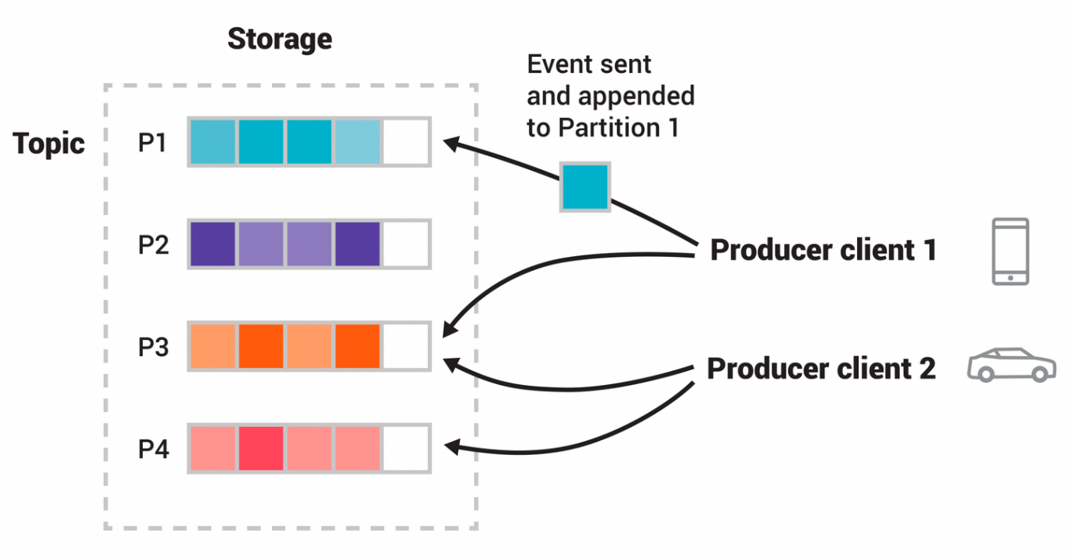
2.5. Phân vùng Kafka theo khóa sự kiện.

2.8. Spark Structured Streaming và trạng thái phiên
Spark Structured Streaming mặc định xử lý theo vi lô và hỗ trợ tác vụ có trạng thái. mapGroupsWithState/flatMapGroupsWithState cho phép cập nhật trạng thái theo khóa trong API Dataset Scala/Java [10]. Ngôn ngữ và API dùng khi triển khai phải được chốt, không mặc định ví dụ Scala áp dụng nguyên dạng cho PySpark.
Watermark — mốc quản lý dữ liệu muộn hỗ trợ giới hạn trạng thái theo event time. Nó không tự sắp toàn bộ chuỗi hoặc loại mọi bản ghi trùng. Checkpoint — điểm lưu tiến độ hỗ trợ khôi phục tiến độ và trạng thái [10].
At-least-once — ít nhất một lần có thể ghi lặp; exactly-once — đúng một lần về tác động cần điều kiện phù hợp ở nguồn, xử lý và đích ghi. foreachBatch mặc định chỉ bảo đảm ghi ít nhất một lần [10]. Vì vậy, ghi Redis và Cassandra cần cơ chế lặp an toàn; checkpoint không tự tạo giao dịch nguyên tử giữa hai kho.
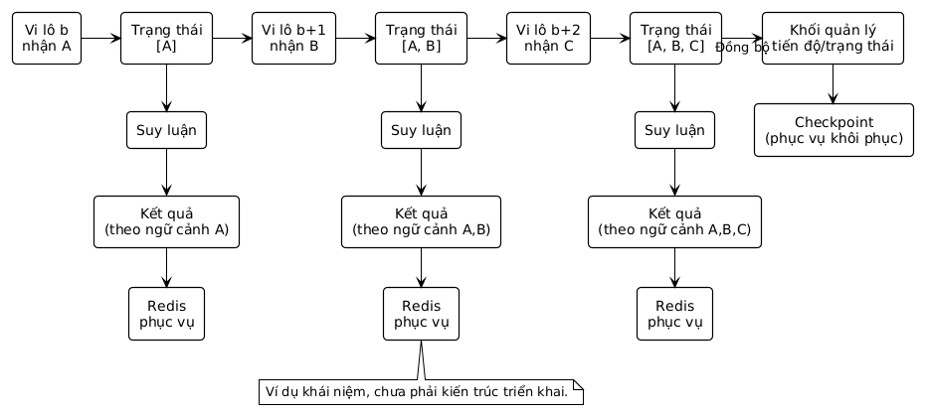
2.6. Trạng thái phiên được cập nhật qua nhiều vi lô

2.9. Redis và Cassandra trong phục vụ, lưu trữ

2.9.1. Redis và kết quả đang phục vụ
Redis cung cấp không gian khóa–giá trị để đọc và cập nhật dữ liệu theo khóa [12]. Trong định hướng của đồ án, một khóa có thể ánh xạ phiên đến danh sách gợi ý hiện tại; nội dung kết quả cần cho biết mô hình và ngữ cảnh đã tạo ra nó.
Time to live (TTL) — thời gian sống giới hạn thời gian khóa tồn tại; lệnh EXPIRE đặt thời hạn hết hiệu lực [13]. TTL giúp giới hạn dữ liệu tạm, nhưng không chứng minh kết quả còn phù hợp với hành vi mới nhất. Một danh sách chưa hết TTL vẫn có thể được tính từ tiền tố cũ.
Ví dụ, yêu cầu cho tiền tố [A, B] hoàn tất trước yêu cầu [A] bị chậm. Nếu ghi đè chỉ theo thời điểm hoàn tất, kết quả cũ có thể thay kết quả mới. Do vậy, thiết kế cần kiểm soát phiên bản ngữ cảnh và nhận diện kết quả tương ứng với sự kiện nào. Cơ chế cụ thể thuộc Chương 3.

2.9.2. Cassandra và dữ liệu phục vụ đối chiếu
Cassandra sử dụng mô hình dữ liệu định hướng truy vấn: nhu cầu đọc chi phối cách tổ chức bảng. Partition key — khóa phân vùng xác định phân bố dữ liệu; clustering key — khóa sắp xếp trong phân vùng tổ chức thứ tự hàng trong một phân vùng [14].
Trong đồ án, các truy vấn dự kiến như đọc lịch sử phiên hoặc đối chiếu kết quả theo lượt dự đoán dẫn đến yêu cầu lưu định danh, thời gian và phiên bản mô hình. Không nên bắt đầu bằng việc chuyển nguyên một thiết kế quan hệ sang Cassandra rồi mặc định mọi truy vấn đều phù hợp.
Việc sử dụng Cassandra trong hướng thiết kế chưa chứng minh đồ án đã vận hành một cụm có khả năng mở rộng. Schema, kích thước phân vùng, chính sách lưu và cấu hình thực tế phải được trình bày cùng kết quả đo khi triển khai.

2.9.3. Phân biệt các loại trạng thái
Dữ liệu/trạng thái | Vai trò trong định hướng đồ án | Điều cần phân biệt
Trạng thái phiên ở bộ xử lý | Ngữ cảnh dùng khi có sự kiện mới | Không phải danh sách kết quả đã hiển thị
Kết quả gợi ý trong Redis | Dữ liệu được đọc để phục vụ nhanh | Cần biết phiên bản ngữ cảnh và thời hạn
Lịch sử ở Cassandra | Dữ liệu để đối chiếu, phân tích hoặc phát lại | Lưu lịch sử không tự tái tạo đúng trạng thái mô hình
Tham số/checkpoint mô hình | Xác định mô hình được dùng để suy luận | Không đồng nhất với checkpoint của streaming
Các thành phần có thể lưu thông tin liên quan nhưng phục vụ mục đích khác nhau. Việc đối chiếu cần các định danh và phiên bản thống nhất; vị trí lưu không tự bảo đảm tính đúng.

2.10. Vai trò của các công cụ trong thực nghiệm
Thành phần | Vai trò đã xác định trong đề tài | Nội dung cần chốt ở Chương 3–4
React và mã theo dõi tương tác | Giao diện demo, tạo sự kiện và hiển thị gợi ý | Các tương tác được ghi, cơ chế nhận kết quả, cách đo đến giao diện
API thu nhận/phục vụ | Nhận sự kiện, cung cấp dữ liệu cho giao diện | Hợp đồng dữ liệu, định danh, kiểm tra đầu vào, xử lý gửi lại
Kafka | Phân phối sự kiện giữa thu nhận và xử lý | Khóa, phân vùng, cấu hình đọc/ghi và replay
Spark Structured Streaming | Cập nhật ngữ cảnh và điều phối xử lý theo luồng | Ngôn ngữ/API, trigger, trạng thái, dữ liệu muộn, checkpoint
Most Popular và Markov | Đối chứng và phương pháp bắt buộc | Cách đếm, lọc ứng viên, lưu thưa, dự phòng
PyTorch, nếu triển khai GRU4Rec | Biểu diễn mạng, huấn luyện và suy luận mở rộng | Biểu diễn đầu vào, kích thước mạng, loss, optimizer, phiên bản thư viện
Redis | Lưu kết quả đang phục vụ | Khóa, TTL, ngữ cảnh của kết quả, kiểm soát ghi cũ
Cassandra | Lưu lịch sử cần đối chiếu | Truy vấn, khóa bảng, lưu giữ và thông tin phiên bản
Các công cụ phục vụ phép kiểm chứng của đề tài. Chương 2 không ấn định số partition, số nút, thời gian trigger hoặc cấu hình phần cứng khi nhóm chưa xác định môi trường. Khi dùng khác phiên bản tài liệu tham chiếu, báo cáo cần cập nhật mô tả API và phiên bản thực nghiệm tương ứng.

CHƯƠNG 3. PHƯƠNG PHÁP ĐỀ XUẤT
Chương này cụ thể hóa bài toán và cơ sở ở hai chương trước thành quy trình có thể triển khai, đối chiếu và tái lập. Phương pháp gồm hai phần liên kết: xây dựng mô hình gợi ý trên dữ liệu lịch sử và cập nhật ngữ cảnh phiên để phục vụ gợi ý gần thời gian thực. Most Popular là đối chứng tối thiểu, Markov bậc một là phương pháp triển khai bắt buộc; GRU4Rec được thiết kế như phần mở rộng. Đóng góp dự kiến nằm ở việc xây dựng và kiểm chứng quy trình thống nhất từ dữ liệu đến kết quả phục vụ, chưa đặt ra một kiến trúc mạng mới.
Các thông số trong chương là cấu hình đề xuất ban đầu, chưa phải thông số tối ưu hoặc kết quả đã đo. Cấu hình được điều chỉnh bằng tập validation hoặc chạy thử hệ thống, sau đó được cố định trước phép thử chính thức. Chương 4 sẽ trình bày môi trường thực tế, ma trận thực nghiệm và kết quả.

3.1. Dataset, tiêu chí chọn dữ liệu và schema nhãn

3.1.1. Nguồn và phạm vi sử dụng
Dữ liệu chính được lấy từ trang RetailRocket do đơn vị cung cấp công bố trên Kaggle [4]. Tệp sự kiện được sử dụng để dựng chuỗi hành vi; các tệp thuộc tính sản phẩm và cây danh mục chỉ phục vụ khảo sát hoặc mở rộng khi có nhu cầu. Mô hình chính không đòi hỏi ảnh, mô tả sản phẩm hoặc dữ liệu nhân khẩu học.
Khi tải dữ liệu, cần lập hồ sơ gồm địa chỉ nguồn, ngày tải, phiên bản hiển thị trên nguồn, tên tệp, dung lượng, số dòng và mã SHA-256. Giấy phép/quyền sử dụng phải được ghi nguyên văn từ trang nguồn tại thời điểm tải; không suy giấy phép của dataset từ giấy phép của một notebook sử dụng dataset đó. Hồ sơ này là căn cứ xác định bản dữ liệu thực sự được dùng trong thực nghiệm.
Thành phần | Vai trò trong phương pháp | Quy tắc sử dụng
timestamp | Thời gian xảy ra sự kiện | Chuyển từ Unix milliseconds sang thời gian UTC; giữ cả giá trị gốc
visitorid | Nhóm các sự kiện của cùng định danh nguồn | Dùng dựng phiên; không đồng nhất với một cá nhân đã xác minh
event | Loại hành vi | Nhận view, addtocart và transaction theo schema nguồn
itemid | Sản phẩm liên quan | Giữ mã gốc và ánh xạ chỉ số mô hình riêng
transactionid | Thông tin giao dịch nếu có | Không yêu cầu trường này cho view hoặc addtocart
session_id | Định danh phiên do đồ án dựng | Kết hợp phiên bản quy trình, visitorid và chỉ số phiên
event_id | Định danh bản ghi do đồ án tạo | Kết hợp phiên bản dữ liệu, tên tệp và số dòng gốc
Nguồn không cung cấp session_id theo quy tắc phiên của đồ án. Vì vậy, mọi thống kê phiên phải đi kèm ngưỡng không hoạt động và phiên bản xử lý dữ liệu. Mã event_id dựa trên vị trí dòng nhằm giúp phát lại cùng bản ghi với cùng định danh; mã này không chứng minh rằng hai dòng có nội dung giống nhau là hai hành vi khác nhau trong thực tế.

3.1.2. Tiêu chí hợp lệ và xử lý lặp
Một bản ghi hợp lệ cần có timestamp đọc được, visitorid, itemid và loại event nằm trong phạm vi khảo sát. Dòng thiếu trường bắt buộc, sai kiểu hoặc không khớp schema được đưa vào bảng loại trừ cùng lý do. Giá trị thiếu transactionid ở lượt xem không phải lý do loại dòng. Không tự đặt một khoảng ngày rồi loại sự kiện ngoài khoảng đó nếu chưa đối chiếu nguồn và phân bố dữ liệu.
Phân biệt lặp hành vi với lặp do vận chuyển. Người dùng có thể xem lại một sản phẩm; các lượt xem này được giữ và có thể tạo chuyển tiếp từ một sản phẩm về chính nó. Với dữ liệu lịch sử, không xóa hai dòng chỉ vì timestamp, visitorid, event và itemid giống nhau khi chưa có bằng chứng về lỗi ghi nhận. Với luồng do đồ án phát, gửi lại cùng event_id là bản gửi lặp và không được cộng thêm vào ngữ cảnh phiên.

3.1.3. Đơn vị nhãn và tập ứng viên
Sau khi dựng phiên trên toàn bộ sự kiện hợp lệ, chỉ lấy các lượt view để tạo chuỗi sản phẩm. Phiên có ít nhất hai lượt view tạo được ít nhất một cặp tiền tố–nhãn. Phiên có một lượt view vẫn hữu ích cho thử phục vụ, nhưng không tạo mẫu đánh giá sản phẩm được xem kế tiếp.
Với phiên $S_{s}=(i_{s,1},…,i_{s,L_{s}})$, tập mẫu dự đoán được xác định:
Mỗi mẫu có query_id xác định từ session_id và vị trí tiền tố. Sự kiện addtocart và transaction có thể ảnh hưởng ranh giới phiên vì chúng thể hiện hoạt động, nhưng không được đưa vào chuỗi view hoặc thay thế nhãn view. Nhãn kế tiếp chỉ nằm trong dữ liệu huấn luyện/đánh giá; dữ liệu gửi vào mô hình suy luận không chứa nhãn đó.
Tập ứng viên ${\text{I}}_{\text{train}}$ gồm các sản phẩm xuất hiện trong lượt view của tập train. Mọi mô hình được xếp hạng trên cùng tập này, giữ cả sản phẩm đã được xem trong tiền tố và dùng itemid tăng dần để phá hòa điểm. Không bổ sung sản phẩm từ validation hoặc test vào từ điển. Nếu số ứng viên nhỏ hơn K, trả về tối đa số ứng viên thực có, không lặp mã sản phẩm để đủ K.
Hai lớp báo cáo được quy định trước: chất lượng trên các query có nhãn thuộc ${\text{I}}_{\text{train}}$ và chất lượng trên toàn bộ query hợp lệ. Ở lớp thứ hai, nhãn ngoài tập ứng viên có Hit Rate và reciprocal rank bằng 0. Cần báo cáo số query, tỷ lệ nhãn ngoài từ điển và tỷ lệ bao phủ nhãn để tránh che giấu trường hợp sản phẩm mới. Tiền tố chứa sản phẩm chưa biết vẫn được giữ theo quy tắc dự phòng ở mục 3.4.

3.2. Chiến lược chia train/validation/test

3.2.1. Chia theo thời gian và giữ nguyên phiên
Đề xuất chia theo thời gian để dữ liệu huấn luyện xảy ra trước dữ liệu kiểm định và kiểm thử. Không chia ngẫu nhiên các cặp tiền tố, vì hai tiền tố gần như giống nhau của cùng phiên có thể rơi vào hai tập. Một visitor được phép xuất hiện ở nhiều tập nếu đó là các phiên khác nhau ở các thời điểm khác nhau; phương pháp này đánh giá dự đoán tương lai theo phiên, không mặc định đánh giá tổng quát hóa sang visitor hoàn toàn mới.
Gọi $T_{0},T_{1}$ là thời điểm nhỏ nhất và lớn nhất của dữ liệu hợp lệ, với $T_{1}>T_{0}$. Hai mốc đề xuất ban đầu là:
$$\begin{matrix} & T_{a}=T_{0}+0.70(T_{1}-T_{0}), T_{b}=T_{0}+0.85(T_{1}-T_{0})\text{.} & & \text{(3.2)}\end{matrix}$$
Tập | Điều kiện nhận một phiên đầy đủ | Vai trò
Train | Mọi sự kiện của phiên có thời gian nhỏ hơn $T_{a}$ | Dựng từ điển, thống kê phổ biến, chuyển tiếp và học tham số
Validation | Mọi sự kiện nằm trong $[T_{a},T_{b})$ | Chọn cấu hình và checkpoint
Test | Mọi sự kiện có thời gian từ $T_{b}$ trở đi | Đánh giá cuối cùng với cấu hình đã cố định
Phiên qua ranh giới | Có sự kiện ở hai khoảng thời gian khác nhau | Tách khỏi ba tập trong giao thức chính; thống kê riêng
Tỷ lệ 70/15/15 áp dụng cho độ dài khoảng thời gian, không bảo đảm tỷ lệ tương ứng về số dòng, phiên hoặc query. Cần ghi mốc UTC thực tế cùng số lượng sau xử lý. Loại riêng phiên qua ranh giới là lựa chọn của giao thức để không cắt một phiên thành hai ngữ cảnh; số lượng bị loại phải được công bố.

3.2.2. Kiểm soát rò rỉ và khảo sát ngưỡng phiên
Ngưỡng không hoạt động ban đầu là $\text{Δ}=30$ phút, tính giữa hai sự kiện liên tiếp của cùng visitor trên cả ba loại hành vi. Mở phiên mới khi khoảng cách lớn hơn ngưỡng theo công thức (2.4); khoảng cách đúng bằng ngưỡng vẫn thuộc phiên cũ. Khảo sát bổ sung các ngưỡng 15 và 60 phút để trả lời RQ3, chưa xem 30 phút là giá trị tối ưu đã được chứng minh.
Các mốc thời gian $T_{a},T_{b}$ được giữ cố định khi thay đổi ngưỡng phiên. Mỗi ngưỡng tạo lại phiên, tập query, từ điển train và thống kê mô hình. So sánh phải kèm kích thước tập, phân bố độ dài phiên và tỷ lệ nhãn được bao phủ; nếu tập query thay đổi thì không diễn giải chênh lệch metric như một phép so sánh trên cùng các mẫu. Có thể bổ sung đối chiếu trên giao các query được xác định bằng cùng sự kiện đầu vào cuối và cùng nhãn; cần kiểm tra cả tiền tố vì nó có thể thay đổi theo ranh giới phiên.
Không dùng toàn bộ dữ liệu để lọc sản phẩm theo tần suất rồi mới chia tập. Không cập nhật độ phổ biến hoặc ma trận chuyển tiếp từ validation/test trong phép đánh giá mô hình cố định. Sau khi chọn cấu hình trên validation, giao thức chính giữ mô hình học từ train để đánh giá test; một phép thử huấn luyện lại trên train và validation, nếu thực hiện, phải được báo cáo riêng.

3.3. Tiền xử lý và tạo mẫu

3.3.1. Quy trình xử lý dữ liệu lịch sử
Quy trình bắt đầu từ bản dữ liệu đã ghi phiên bản, kiểm tra schema và gắn số dòng nguồn trước khi sắp xếp. Với mỗi visitor, sắp theo timestamp; các sự kiện cùng timestamp được phá hòa bằng số dòng gốc. Đây là thứ tự bổ sung để kết quả xử lý ổn định, không phải bằng chứng về thứ tự thật của các hành vi đồng thời. Cần thống kê tỷ lệ đồng thời và có thể chạy phép kiểm tra độ nhạy loại riêng các query có thứ tự nhãn bị ảnh hưởng.
Sau đó dựng phiên, chia tập theo mục 3.2, trích chuỗi view và tạo mọi tiền tố có nhãn kế tiếp. Từ điển sản phẩm chỉ được dựng từ train; chỉ số dành cho PAD và UNK không thuộc tập ứng viên được gợi ý. Không áp dụng ngưỡng tần suất tối thiểu lớn hơn 1 trong giao thức chính. Nếu cần lọc sản phẩm hiếm vì giới hạn tài nguyên, phải công bố đó là một giao thức bổ sung và áp dụng thống kê lọc từ train.
Không đảo chuỗi, hoán đổi sự kiện hoặc tự tạo lượt mua để tăng cường dữ liệu. Những thao tác này có thể làm thay đổi ý nghĩa thứ tự và nhãn kế tiếp. Việc tạo nhiều tiền tố từ một phiên là cách hình thành mẫu học, không tạo ra các phiên độc lập mới. Replay lặp nhiều lần để thử tải cũng không được cộng thành dữ liệu kiểm thử chất lượng mới.
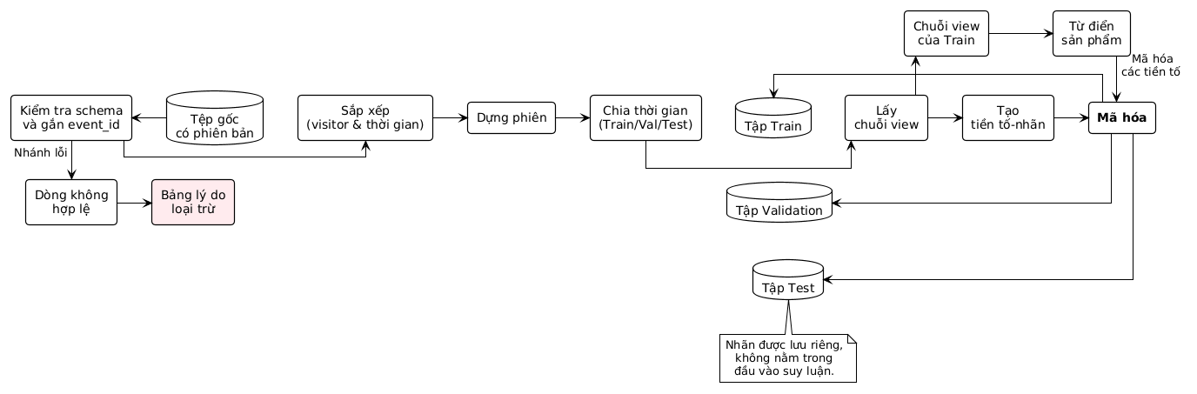
Hình 3.1. Quy trình dữ liệu gốc đến mẫu tiền tố-nhãn

3.3.2. Chuẩn hóa sự kiện dùng trong luồng
Dữ liệu replay và dữ liệu demo sử dụng cùng một hợp đồng sự kiện. Trình phát lại gán thứ tự theo chuỗi đã chuẩn hóa; mỗi phiên demo có một nguồn phát chịu trách nhiệm tăng event_seq và dùng lại cùng định danh khi gửi lại. Phạm vi ban đầu không giả định nhiều thiết bị cùng ghi vào một phiên.
Trường | Ý nghĩa | Quy tắc
schema_version | Phiên bản hợp đồng sự kiện | API chỉ nhận phiên bản được hỗ trợ
run_id, session_id | Phân biệt lần chạy và phiên | Là khóa nhóm trạng thái; không dùng lại giữa hai lần replay độc lập
event_id | Định danh sự kiện | Bất biến qua các lần gửi lại
event_seq | Thứ tự sự kiện trong phiên | Số nguyên bắt đầu từ 1, tăng theo mọi loại hành vi
event_time | Thời gian xảy ra hành vi | Giữ thời gian lịch sử trong replay để đối chiếu thứ tự
replay_emit_time | Thời gian phát lại hiện tại | Dùng đo độ trễ replay; không lấy thời gian lịch sử làm thời điểm bắt đầu đo
event, itemid | Hành vi và sản phẩm | Cùng quy tắc kiểm tra như dữ liệu lịch sử
api_receive_time | Thời gian API nhận | Do API bổ sung, không tin giá trị do trình duyệt tự gửi
API kiểm tra schema trước khi đưa sự kiện vào Kafka. Khóa Kafka được tạo từ run_id và session_id để các sự kiện của một phiên dùng cùng khóa. Đồ án vẫn kiểm tra event_seq sau bước nhóm trạng thái; không coi thứ tự iterator sau shuffle của Spark là thứ tự hành vi.

3.4. Baseline và phương pháp gợi ý

3.4.1. Most Popular
Đếm số lượt view của từng sản phẩm trên train theo công thức (2.6), sắp giảm dần tần suất và phá hòa bằng itemid. Danh sách này được đóng gói thành một artifact có model_version và mã từ điển. Trong đánh giá mô hình cố định, danh sách không thay đổi khi replay test.
Most Popular trả cùng thứ hạng cho các tiền tố, là căn cứ kiểm tra liệu chuyển tiếp Markov có tạo thêm giá trị từ ngữ cảnh hay không. Danh sách phổ biến cũng cung cấp cơ chế dự phòng chung khi một mô hình không thể sử dụng tiền tố hiện tại.

3.4.2. Markov bậc một
Với từng phiên train, đếm chuyển tiếp giữa hai lượt view liên tiếp; không đếm qua ranh giới phiên. Giao thức chính dùng xác suất ước lượng theo tần suất ở mục 2.3, không làm trơn. Ma trận được lưu dạng thưa vì không cần cấp phát mọi cặp sản phẩm.
Khi sản phẩm cuối tiền tố là $i$, lấy các sản phẩm có chuyển tiếp quan sát được từ $i$, sắp theo xác suất giảm dần và phá hòa bằng itemid. Nếu danh sách chưa đủ K, bổ sung các sản phẩm còn thiếu từ Most Popular, bỏ mã đã có trong danh sách. Nếu $i$ chưa biết hoặc không có chuyển tiếp, dùng toàn bộ danh sách phổ biến. Kết quả cần ghi rõ phương pháp, số vị trí bổ sung và lý do dự phòng.
Đây là chính sách Markov kết hợp dự phòng Most Popular; không diễn giải điểm phổ biến bổ sung như xác suất chuyển tiếp Markov. Khi hiển thị hoặc ghi log, mỗi vị trí có trường score_type để phân biệt hai loại điểm. Có thể tiền tính Top-20 của từng hàng cho phép thử K bằng 5, 10 và 20; nếu thay đổi K hoặc thêm bộ lọc ứng viên thì cần tính lại artifact tương ứng.

3.4.3. Thiết kế phần mở rộng GRU4Rec
Phần mở rộng dựa trên hướng GRU4Rec [6], sử dụng quy ước ô GRU của PyTorch đã trình bày ở mục 2.4 [11]. Kiến trúc dự kiến gồm một tầng GRU một chiều, trạng thái ẩn 100 chiều và tầng tuyến tính chấm điểm toàn bộ sản phẩm train. Đầu vào sản phẩm được biểu diễn bằng cột trọng số tương ứng của phép chiếu one-hot, tránh tạo vector one-hot đặc cho từng lượt xem. PAD chỉ dùng khi ghép lô và được che khỏi phép học/xếp hạng; UNK có biểu diễn riêng để xử lý sản phẩm ngoài từ điển.
Trạng thái ẩn bắt đầu bằng 0 cho mỗi phiên. Phiên có tiền tố chưa biết hoàn toàn dùng Most Popular; với tiền tố hỗn hợp, các sản phẩm chưa biết được ánh xạ về UNK. UNK được khởi tạo bằng 0 và giữ cố định trong cấu hình chính, tránh một biểu diễn chưa được học gây ảnh hưởng ngẫu nhiên. Cần báo cáo chất lượng riêng cho tiền tố có và không có sản phẩm chưa biết.
Phiên bản đầu giữ toàn bộ tiền tố, không tự cắt còn một độ dài tùy ý. Khi suy luận, GRU có thể chạy lại từ đầu tiền tố để dễ đối chiếu với kết quả offline. Đây là lựa chọn triển khai ban đầu, có chi phí tăng theo độ dài; chỉ chuyển sang cập nhật trạng thái ẩn tăng dần sau khi kiểm tra hai cách cho kết quả tương đương trong chế độ đánh giá và cùng model_version. Nếu cần giới hạn độ dài vì tài nguyên, quy tắc cắt phải được áp dụng đồng nhất trong train, validation, test và replay, đồng thời được báo cáo là cấu hình khác.
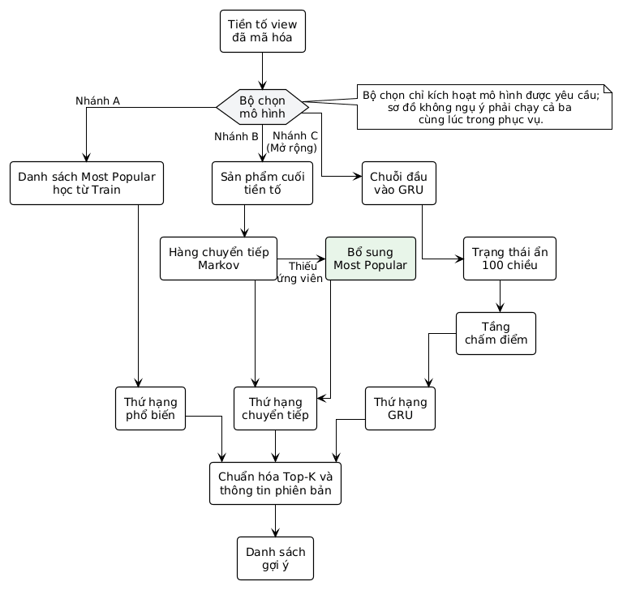
Hình 3.2. Đầu vào chung và ba nhánh mô hình gợi ý.

3.5. Kiến trúc hệ thống đề xuất

3.5.1. Tách luồng xây dựng mô hình và luồng phục vụ
Luồng offline tạo các artifact từ train, chọn cấu hình bằng validation và đóng gói để sử dụng trong đánh giá hoặc phục vụ. Luồng online tiếp nhận hành vi, cập nhật phiên và suy luận với artifact đã cố định. Sự kiện mới làm thay đổi ngữ cảnh, không tự cập nhật tần suất train, ma trận Markov hoặc trọng số GRU.
Khối | Đầu vào | Xử lý chính | Đầu ra
Tiền xử lý offline | Tệp sự kiện có phiên bản | Kiểm tra, dựng phiên, chia tập, tạo query | Dữ liệu train/validation/test và báo cáo xử lý
Xây dựng mô hình | Train và cấu hình; validation để chọn | Đếm phổ biến/chuyển tiếp hoặc học GRU | Artifact và manifest phiên bản
React | Hành vi demo và danh sách sản phẩm | Tạo sự kiện, gửi API, đọc gợi ý | Sự kiện hoặc danh sách Top-K được hiển thị
API tiếp nhận | Sự kiện theo schema | Kiểm tra và gửi Kafka | Xác nhận tiếp nhận, event_id và event_seq
Kafka | Sự kiện có khóa phiên | Lưu và cung cấp luồng | Bản ghi cùng offset để Spark đọc
Spark quản lý phiên | Bản ghi và trạng thái trước | Kiểm tra thứ tự, chống gửi lặp, cập nhật tiền tố | Yêu cầu suy luận cho từng lượt view được chấp nhận
Khối suy luận | Tiền tố và artifact cố định | Xếp hạng với cùng quy tắc như offline | Top-K, model_version và phiên bản ngữ cảnh
Cassandra | Sự kiện, quyết định xử lý, kết quả | Lưu theo khóa phục vụ đối chiếu | Lịch sử phiên và gợi ý
Redis | Kết quả mới và phiên bản | Cập nhật có điều kiện, đặt thời hạn lưu | Kết quả mới nhất đang phục vụ
API đọc gợi ý | Phiên và thứ tự tối thiểu cần quan sát | Đọc Redis, kiểm tra độ mới | Kết quả sẵn sàng hoặc trạng thái đang chờ
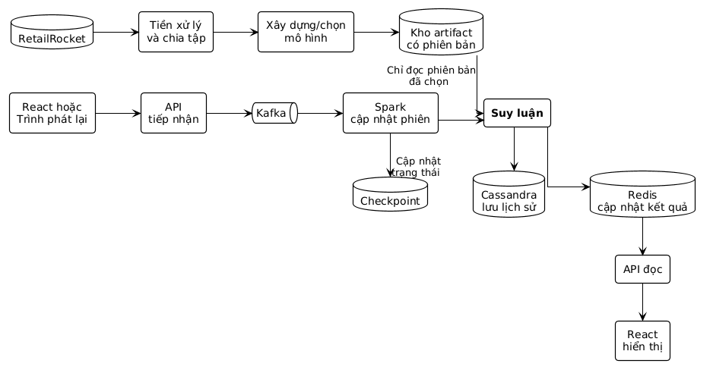
Hình 3.3. Kiến trúc tổng thể kết nối mô hình offline và phục vụ gợi ý

3.5.2. Quản lý phiên trong Spark
Thiết kế ban đầu sử dụng PySpark với Spark Structured Streaming 3.5.6, nhóm theo run_id và session_id rồi xử lý bằng applyInPandasWithState với outputMode là Append và timeout theo processing time. API cho phép định nghĩa schema trạng thái và đầu ra, đồng thời có cấu hình timeout; tài liệu ghi nhận đây là API thử nghiệm và cần full shuffle [15]. Vì vậy cần cố định phiên bản, kiểm tra chức năng trên môi trường triển khai và tính chi phí nhóm lại dữ liệu vào phép đo hệ thống.
Trạng thái phiên chứa event_seq cuối đã chấp nhận, event_id và mã kiểm tra nội dung đã ghi nhận trong cửa sổ hoạt động, thời gian hoạt động gần nhất, sản phẩm cuối và số lượt view. Khi bật GRU, bổ sung chuỗi view đã mã hóa để suy luận lại tiền tố. Mỗi lượt view hợp lệ tăng context_seq một đơn vị và tạo một bản ghi yêu cầu suy luận; không chỉ phát một kết quả cho lượt view cuối của cả vi lô. Addtocart và transaction được lưu và cập nhật hoạt động phiên nhưng không tăng context_seq của chuỗi view.
Quy tắc xử lý được xác định trước như sau:
Tình huống | Quyết định của cấu hình chính | Thông tin cần lưu
Cùng event_id gửi lại, nội dung không đổi | Bỏ lần gửi lặp; không tăng context_seq | duplicate và event_id
Cùng event_id nhưng nội dung thay đổi | Từ chối bản ghi xung đột | conflict và dấu vết hai bản ghi
event_seq lớn hơn thứ tự cuối | Chấp nhận; nếu không liên tiếp thì ghi nhận khoảng thiếu | missing_sequence_count
event_seq nhỏ hơn hoặc bằng thứ tự cuối nhưng không phải bản gửi lặp đã biết | Đưa sang bản ghi đến muộn/xung đột; không sửa ngược tiền tố đã phục vụ | late_or_conflict, thứ tự và thời gian
Phiên không hoạt động quá ngưỡng | Kết thúc phiên theo quy tắc cấu hình | Lý do đóng phiên và kích thước trạng thái
Trong một lượt gọi xử lý nhóm, phải đọc các phần của iterator và sắp lại theo event_seq trước khi áp dụng quy tắc. Cấu hình chính không chờ vô hạn khi thiếu một số thứ tự: chấp nhận sự kiện mới hơn, ghi khoảng thiếu, và cách ly sự kiện cũ nếu nó tới sau. Lựa chọn này ưu tiên phục vụ tiến về phía trước; nó có thể tạo tiền tố khác thứ tự lịch sử lý tưởng khi vận chuyển mất hoặc đảo sự kiện. Các phép thử lỗi phải báo cáo khác biệt đó, không âm thầm coi replay lỗi là cùng tập tiền tố offline.
Ngưỡng dựng phiên theo event_time và thời hạn thu hồi trạng thái theo processing time là hai cấu hình riêng. Đề xuất thu hồi trạng thái sau 45 phút không nhận hoạt động trong cấu hình phiên 30 phút; timeout được kiểm tra theo tiến trình vi lô, không cam kết kích hoạt đúng từng mili giây. API demo cấp session_id mới sau khi phiên hết hạn; replay dùng phiên đã dựng trước và run_id riêng. Chống gửi lặp bằng trạng thái chỉ được bảo đảm trong thời gian trạng thái còn được giữ. Sự kiện cũ ngoài thời gian này cần được chặn theo vòng đời phiên hoặc ghi riêng; không dùng lại session_id đã đóng để khởi tạo một phiên hợp lệ mới. API quản lý đăng ký và trạng thái đóng của session_id cho từng run_id; thời hạn lưu đăng ký phải dài hơn cửa sổ retry/replay của lần chạy. Sự kiện thuộc phiên đã đóng được ghi riêng, còn phiên mới phải nhận định danh mới.
[CHÈN HÌNH 3.5 TẠI ĐÂY]
Tên hình: Quyết định xử lý sự kiện và cập nhật trạng thái phiên.
Cách lấy hình: Tự vẽ theo bảng xử lý trên.
Luồng chính: Nhóm sự kiện theo phiên → Sắp event_seq → Đối chiếu event_id và thứ tự cuối.
Nhánh A: Bản gửi lặp → Ghi duplicate → Giữ trạng thái.
Nhánh B song song A: Bản xung đột hoặc đến muộn → Lưu bản ghi cách ly → Giữ trạng thái.
Nhánh C song song A và B: Sự kiện mới hợp lệ → Cập nhật thứ tự và thời gian hoạt động → Kiểm tra loại sự kiện.
Nhánh từ C: Nếu view → Nối sản phẩm vào tiền tố → Tăng context_seq → Phát yêu cầu suy luận; nếu addtocart/transaction → Chỉ ghi hoạt động và lịch sử.
Nhánh timeout: Phiên hết thời hạn → Đóng phiên → Thu hồi trạng thái; không nối ngược về Khởi tạo phiên với cùng session_id.

3.5.3. Artifact và xử lý kết quả của vi lô
Mỗi lần chạy gắn với một model_version bất biến và một từ điển tương ứng. Khối suy luận nạp artifact theo phân vùng/worker, tái sử dụng khi có thể và không đưa toàn bộ bản ghi của vi lô về driver để suy luận tập trung. Most Popular và Markov đọc bảng xếp hạng đã đóng gói; GRU, nếu được bật, chuyển sang chế độ đánh giá và không tính gradient.
Đầu ra trạng thái được xử lý qua foreachBatch để suy luận và ghi lịch sử/kết quả. Khi có nhiều thao tác trên cùng DataFrame, cần quản lý persist và unpersist phù hợp. Chương trình phải tiêu thụ hết đầu ra của vi lô có toán tử trạng thái, đồng thời chỉ hoàn thành callback sau khi các thao tác ghi bắt buộc thành công. Checkpoint lưu tiến độ và trạng thái Spark; chính sách ghi lặp an toàn được thiết kế riêng cho các hệ lưu ngoài [10].

3.6. Hàm mất mát và chiến lược huấn luyện

3.6.1. Xây dựng các mô hình bắt buộc
Most Popular và Markov được tạo bằng thống kê trên train, không dùng optimizer hoặc epoch. Với Markov, kiểm tra tổng xác suất của từng hàng có chuyển tiếp bằng 1 trong sai số số học cho phép. Các hàng không có chuyển tiếp không được chia cho 0 mà đi qua cơ chế dự phòng. Những kiểm tra này giúp phát hiện lỗi dựng phiên, đếm chuyển tiếp qua hai phiên hoặc dùng nhầm sự kiện mua làm nhãn view.
Một artifact Markov gồm từ điển, bảng đếm/chuyển tiếp thưa, các hàng Top-K, danh sách phổ biến và cấu hình phá hòa. Chỉ lưu Top-K không đủ cho việc đối chiếu công thức; vì vậy bản thống kê hoặc mã tạo lại từ train cần được giữ cùng phiên bản.

3.6.2. Hàm mất mát của phần mở rộng GRU
Thiết kế sử dụng loss TOP1 đã giới thiệu ở công thức (2.18), dựa trên [6]. Mỗi bước có sản phẩm kế tiếp thật và một tập sản phẩm âm. Mẫu âm lấy từ nhãn của các phiên khác trong lô, loại mọi mã trùng nhãn thật của bước đang xét. Nếu tập âm rỗng, lấy tối đa 20 sản phẩm khác từ từ điển train bằng bộ sinh số ngẫu nhiên có seed; không lấy phân bố sản phẩm từ validation/test.
Với tập bước hợp lệ $\text{B}$, mục tiêu của cấu hình chính là:
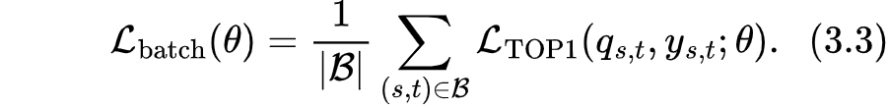
Các vị trí PAD không nằm trong $\text{B}$. Nếu toàn bộ từ điển chỉ có một sản phẩm thì không thể xây tập âm hợp lệ; cần ghi nhận điều kiện không đủ để huấn luyện loss xếp hạng thay vì tạo âm bằng chính nhãn đúng. TOP1 có thành phần hạn chế điểm sản phẩm âm như ở Chương 2; cấu hình đầu không bổ sung loss phụ hoặc class weighting.
Khi đánh giá, xếp hạng trên toàn bộ tập ứng viên chung, không lấy vài sản phẩm âm rồi báo cáo như kết quả full-catalog. Nếu chi phí chấm điểm toàn bộ từ điển vượt tài nguyên, cần thay đổi và công bố giao thức đánh giá trước phép thử, không so trực tiếp với giao thức chính.

3.6.3. Huấn luyện, chọn cấu hình và checkpoint
Tổ chức lô theo phiên: tại mỗi bước, các phiên đang hoạt động cung cấp một cặp sản phẩm hiện tại–kế tiếp. Khi phiên kết thúc, thay bằng một phiên train khác và đặt lại trạng thái ẩn. Trạng thái của một phiên được truyền giữa các bước nhưng đồ thị gradient được tách sau mỗi bước cập nhật trong cấu hình đầu. Cách này giữ thông tin tiến trình phiên nhưng không thực hiện lan truyền gradient qua toàn bộ phiên.
Tham số | Cấu hình đề xuất ban đầu | Cách quyết định cuối cùng
Mạng GRU | Một tầng, một chiều; hidden size 100 | Cố định cho đối chứng mở rộng đầu tiên
Batch size | 50 phiên hoạt động | Giảm khi thiếu bộ nhớ; ghi cấu hình thực dùng
Optimizer | Adagrad | Giữ nguyên trong vòng khảo sát đầu
Learning rate | 0.01 | Khảo sát 0.001, 0.01, 0.05 trên validation
Learning-rate scheduler | Không sử dụng trong cấu hình đầu | Mọi thay đổi được ghi như cấu hình khác
Epoch tối đa | 30 | Dừng sớm theo tiêu chí dưới đây
Weight decay | 0 | Không thêm quy tắc điều chuẩn chưa kiểm chứng
Dropout | 0 trong cấu hình đầu | Chỉ mở rộng khi có phép đối chiếu rõ ràng
Mixed precision | Tắt | Chỉ bật trong phép thử riêng nếu môi trường hỗ trợ
Khởi tạo trạng thái | Vector 0 ở đầu mỗi phiên | Không truyền trạng thái qua hai phiên
Pretraining/fine-tuning | Không sử dụng | Học từ train của dataset đã chọn
Chỉ số chọn checkpoint | MRR@20 trên query validation có nhãn trong từ điển train | Dùng cùng giao thức ứng viên ở mục 3.1
Early stopping | 3 epoch liên tiếp không tăng MRR@20 quá ${10}^{-5}$ | Cố định trước khi chạy các cấu hình
Đánh giá validation sau mỗi epoch. Lưu checkpoint mỗi khi chỉ số tăng hơn mức quy định; khi hòa, giữ checkpoint sớm hơn. Chọn cấu hình có MRR@20 validation cao nhất; nếu hòa trong sai số ${10}^{-5}$ thì ưu tiên thời gian suy luận validation thấp hơn, sau đó số tham số thấp hơn. Chỉ áp dụng quy tắc này giữa các cấu hình GRU, không dùng để che việc lựa chọn phạm vi triển khai mô hình bắt buộc.
Thiết kế trên là một triển khai theo hướng GRU4Rec, không mặc định tái hiện nguyên trạng mọi siêu tham số và tối ưu trong bài báo gốc. Báo cáo cần ghi các khác biệt, phiên bản thư viện thực dùng và nguồn [6], [11]. Nếu chưa triển khai phần mở rộng, không trình bày loss huấn luyện hoặc chất lượng GRU như kết quả thực tế.

3.7. Quy trình suy luận, lưu trữ và phục vụ Top-K

3.7.1. Quy tắc suy luận chung
Khối suy luận nhận run_id, session_id, tiền tố view, context_seq, event_seq đã xử lý và model_version. Nó kiểm tra mã từ điển, áp dụng mô hình được chọn, dùng cơ chế dự phòng khi cần, rồi trả danh sách mã sản phẩm duy nhất. K lấy các giá trị 5, 10 và 20 trong đánh giá; K phục vụ mặc định là 20 và giao diện có thể hiển thị ít hơn từ danh sách đó.
Bài toán này dùng xếp hạng Top-K, không có bước NMS của phát hiện vật thể. Điểm Markov hoặc GRU cũng không được coi là một xác suất chuyển đổi đã hiệu chỉnh. Bộ lọc theo tồn kho hay điều kiện kinh doanh chỉ được bổ sung nếu có dữ liệu tương ứng và giao thức riêng; cấu hình nghiên cứu chính không giả định các trường đó tồn tại.
Mỗi kết quả chứa model_version, dictionary_hash, context_seq, last_applied_event_seq, source_event_id, thời gian tạo kết quả, danh sách itemid, điểm cùng loại điểm và thông tin dự phòng. Khi so sánh suy luận offline với luồng, phải dùng cùng query, artifact và quy tắc phá hòa.

3.7.2. Lưu lịch sử và cập nhật cache có điều kiện
Cassandra lưu các bảng theo nhu cầu truy vấn phiên [14]. Thiết kế đầu gồm events_by_session với khóa phân vùng (run_id, session_id), khóa sắp thứ tự (event_seq, event_id); predictions_by_session với khóa phân vùng (run_id, session_id, model_version), khóa sắp thứ tự context_seq; và bảng sự kiện cách ly theo run_id, ngày cùng nhóm phân vùng để tra lỗi. Khi chốt schema cần đo kích thước phân vùng trên phân bố phiên thực tế, không giả định một phân vùng chứa vô hạn sự kiện là phù hợp.
Ghi lại cùng khóa phải mang nội dung xác định từ cùng sự kiện và artifact. Thời điểm đo của từng lần thử ghi được lưu vào log vận hành riêng; không làm thay đổi payload nghiệp vụ của cùng kết quả khi thử lại. Redis dùng khóa kết quả gồm run_id, session_id và model_version; giá trị có context_seq và thời hạn lưu đề xuất 45 phút [12], [13].
Thứ tự thao tác là ghi lịch sử Cassandra, sau đó cập nhật Redis. Việc ghi Redis chỉ được thực hiện nếu context_seq mới lớn hơn phiên bản đang lưu, hoặc bằng nhau và có cùng danh tính kết quả. Dùng WATCH để đọc và kiểm tra phiên bản, rồi MULTI/EXEC để cập nhật giá trị và thời hạn; khi có xung đột thì đọc lại và thử lại có giới hạn [16]. Nếu hết số lần thử, callback báo lỗi để cơ chế retry xử lý, không coi vi lô đã ghi thành công.
Không có giao dịch nguyên tử chung giữa Cassandra và Redis trong thiết kế này. Nếu lịch sử đã ghi nhưng cache chưa cập nhật, việc thử lại cùng khóa không tạo thêm một kết quả nghiệp vụ; cache có thể tạm thời chậm hơn lịch sử. Checkpoint kết hợp ghi ngoài lặp an toàn giúp phục hồi, nhưng không đủ để tự tuyên bố mọi tác động ngoài Spark có ngữ nghĩa exactly-once. Cần kiểm chứng trường hợp tiến trình dừng sau khi một nơi lưu đã ghi và trước khi nơi còn lại hoàn thành.
[CHÈN HÌNH 3.6 TẠI ĐÂY]
Tên hình: Ghi kết quả và ngăn cache bị ghi đè bởi ngữ cảnh cũ.
Cách lấy hình: Tự vẽ theo quy trình lưu trữ đề xuất.
Luồng chính: Kết quả có context_seq → Ghi Cassandra theo khóa cố định → Đọc phiên bản Redis có WATCH → So sánh context_seq.
Nhánh A: Phiên bản mới lớn hơn → MULTI/EXEC cập nhật giá trị và thời hạn → Thành công.
Nhánh B song song A: Cùng phiên bản và cùng kết quả → Giữ giá trị → Thành công.
Nhánh C song song A và B: Phiên bản cũ hơn → Bỏ cập nhật cache → Thành công; lịch sử vẫn có bản ghi để đối chiếu.
Nhánh retry: Xung đột WATCH → Đọc lại; lỗi ghi hoặc hết số lần thử → Báo lỗi vi lô → Thử lại cùng khóa.
Nguồn ghi dưới hình: Tác giả đề xuất; cơ chế giao dịch Redis tham khảo [16].

3.7.3. API và cập nhật giao diện
API tiếp nhận chỉ trả xác nhận sự kiện sau khi Kafka xác nhận ghi theo cấu hình producer. Xác nhận này không đồng nghĩa gợi ý đã sẵn sàng. React đọc API gợi ý với session_id, model_version và min_event_seq của hành vi cần được phản ánh. API kiểm tra quyết định xử lý của sự kiện được yêu cầu trong lịch sử phiên trước khi trả trạng thái sẵn sàng. Sự kiện đó phải được chấp nhận và last_applied_event_seq của kết quả phải đạt yêu cầu; nếu chưa đạt thì trả trạng thái đang chờ để giao diện đọc lại theo khoảng kiểm soát.
Với sự kiện chỉ thêm giỏ/mua, context_seq view không tăng; API theo dõi trạng thái xử lý sự kiện riêng, không buộc tạo một gợi ý mới cho hành vi đó. Yêu cầu độ mới của gợi ý trong luồng chính gắn với lượt view vừa phát. Nếu sự kiện bị cách ly hoặc từ chối, giao diện nhận trạng thái tương ứng thay vì chờ mãi cho một tiền tố không được cập nhật.
Khóa có model_version ngăn kết quả của hai artifact bị dùng lẫn. Cấu hình đầu giữ một phiên bản cho toàn bộ lần chạy; thay artifact thì bắt đầu lần chạy và checkpoint phù hợp. Chưa thực hiện thay trọng số giữa chừng trong cùng phiên GRU.

3.7.4. Đối chiếu offline–online và phép thử lỗi
Trình replay giữ event_time lịch sử, bổ sung replay_emit_time hiện tại và phát sự kiện theo thứ tự chuẩn hóa. Các lần replay độc lập có run_id khác nhau. Không gửi nhãn kế tiếp vào API hoặc Kafka; bộ chấm điểm giữ nhãn bên ngoài và ghép bằng query_id/context_seq với lịch sử kết quả.
Phép đối chiếu đầu tiên chạy ở tải thấp, không chủ động gây lỗi. Với cùng tiền tố, Most Popular và Markov phải tạo cùng danh sách Top-K giữa đường offline và đường luồng; GRU kiểm tra sai số điểm cho phép và sự thống nhất thứ hạng, đặc biệt ở vùng hòa điểm. Cassandra lưu mỗi lượt view nên có thể đối chiếu toàn bộ tiền tố; chỉ đọc giá trị cuối trong Redis sẽ bỏ sót kết quả trung gian.
Sau đó thử gửi lặp, đảo thứ tự, thiếu một event_seq, sự kiện ngoài thời hạn phiên, dừng/khởi động Spark và lỗi ghi một kho dữ liệu. Với sự kiện trùng trong cửa sổ trạng thái, context_seq không được tăng lần nữa; với sự kiện bị cách ly, tiền tố không bị sửa ngược; sau retry, khóa lịch sử không tạo bản ghi nghiệp vụ mới và cache không lùi phiên bản. Mỗi kịch bản cần ghi cả quyết định xử lý và tỷ lệ sự kiện thực sự được chấp nhận.
Đề xuất trigger ban đầu 1 giây, khảo sát 0.5, 1 và 2 giây. Trước phép thử chính thức, chạy hiệu chỉnh để chọn một mức tải tham chiếu $λ_{0}$ phù hợp môi trường, rồi cố định các mức $0.5λ_{0}$, $λ_{0}$ và $2λ_{0}$ cho đối chiếu. Không chọn lại $λ_{0}$ riêng cho từng trigger để làm đẹp kết quả. Ghi cả tốc độ phát, tốc độ xử lý, backlog, tỷ lệ timeout/lỗi và số sự kiện hoàn tất.
Độ trễ replay đầu-cuối được đo từ thời điểm phát hiện tại đến khi bộ đọc xác nhận kết quả đủ mới; độ trễ từ API nhận đến cache sẵn sàng được báo cáo riêng. Nếu đo giữa nhiều tiến trình/máy, cần kiểm tra đồng bộ đồng hồ hoặc dùng phép đo đầu-cuối trong cùng tiến trình quan sát. Báo cáo p50, p95, p99 và tỷ lệ không có kết quả trong thời hạn đo. Không bỏ các sự kiện thất bại rồi chỉ báo cáo độ trễ của sự kiện thành công.

3.8. Thiết lập tái lập và quản lý thực nghiệm

3.8.1. Cấu hình và hồ sơ một lần chạy
Mỗi lần chạy lưu cấu hình có cấu trúc và run_id. Hồ sơ gồm data_hash, phiên bản tiền xử lý, ngưỡng phiên, mốc chia tập, từ điển, model_version, commit mã nguồn, seed, phiên bản thư viện thực cài, môi trường phần cứng, số phân vùng Kafka/Spark, trigger, timeout, tốc độ phát và vị trí checkpoint. Phiên bản tài liệu được trích dẫn không thay thế cho phiên bản phần mềm thực chạy.
Artifact mô hình phải có manifest chỉ rõ tập train, dictionary_hash, cấu hình dự phòng/phá hòa, số ứng viên và mã kiểm tra tệp. Với GRU, lưu thêm checkpoint, trạng thái optimizer khi cần tiếp tục huấn luyện, log loss, HR@K/MRR@K validation và lý do chọn epoch tốt nhất. Một thư mục tên best_model mà thiếu tiêu chí chọn không đủ để tái lập.

3.8.2. Seed và kiểm soát thay đổi
Đề xuất seed gốc 42 cho dựng thứ tự huấn luyện, lấy mẫu âm và khởi tạo mạng. Cố định seed của các thư viện sử dụng, ghi cấu hình deterministic và những toán tử/môi trường còn có thể không xác định. Most Popular và Markov không phụ thuộc khởi tạo ngẫu nhiên nếu thứ tự phá hòa và dữ liệu đã cố định; chạy lại để kiểm tra hash artifact khi cần.
Nếu triển khai GRU, sau vòng chọn cấu hình đề xuất chạy các seed 42, 43 và 44 với cùng cấu hình đã chọn, báo cáo từng lần và trung bình cùng độ lệch chuẩn. Không chọn seed có test cao nhất rồi bỏ các lần còn lại. Thử tải hệ thống cần số lần lặp, giai đoạn khởi động và thời lượng quan sát được chốt sau chạy thử; các lần lặp giữ cùng kịch bản sự kiện và cấu hình tài nguyên.

TÀI LIỆU THAM KHẢO
[1] M. Quadrana, P. Cremonesi, and D. Jannach, “Sequence-aware recommender systems,” ACM Comput. Surv., vol. 51, no. 4, Jul. 2018, Art. no. 66, doi: 10.1145/3190616.
[2] Z. Li et al., “Graph and sequential neural networks in session-based recommendation: A survey,” ACM Comput. Surv., vol. 57, no. 2, Feb. 2025, Art. no. 40, doi: 10.1145/3696413.
[3] M. Ludewig, N. Mauro, S. Latifi, and D. Jannach, “Empirical analysis of session-based recommendation algorithms: A comparison of neural and non-neural approaches,” User Model. User-Adapt. Interact., vol. 31, no. 1, pp. 149–181, Mar. 2021, doi: 10.1007/s11257-020-09277-1.
[4] RetailRocket, “Retailrocket recommender system dataset,” Kaggle. Accessed: Oct. 3, 2026. [Online]. Available: https://www.kaggle.com/datasets/retailrocket/ecommerce-dataset
[5] S. Rendle, C. Freudenthaler, and L. Schmidt-Thieme, “Factorizing personalized Markov chains for next-basket recommendation,” in Proc. 19th Int. Conf. World Wide Web (WWW), Raleigh, NC, USA, 2010, pp. 811–820, doi: 10.1145/1772690.1772773.
[6] B. Hidasi, A. Karatzoglou, L. Baltrunas, and D. Tikk, “Session-based recommendations with recurrent neural networks,” in Proc. 4th Int. Conf. Learn. Represent. (ICLR), San Juan, Puerto Rico, 2016. [Online]. Available: https://www.iclr.cc/archive/www/2016.html
[7] J. Li, P. Ren, Z. Chen, Z. Ren, T. Lian, and J. Ma, “Neural attentive session-based recommendation,” in Proc. ACM Conf. Inf. Knowl. Manage. (CIKM), Singapore, 2017, pp. 1419–1428, doi: 10.1145/3132847.3132926.
[8] Apache Software Foundation, “Introduction,” Apache Kafka Documentation, ver. 4.0. Accessed: Oct. 3, 2026. [Online]. Available: https://kafka.apache.org/40/getting-started/introduction/
[9] M. Zaharia, T. Das, H. Li, T. Hunter, S. Shenker, and I. Stoica, “Discretized streams: Fault-tolerant streaming computation at scale,” in Proc. 24th ACM Symp. Oper. Syst. Princ. (SOSP), Farmington, PA, USA, 2013, pp. 423–438, doi: 10.1145/2517349.2522737.
[10] Apache Software Foundation, “Structured Streaming programming guide,” Apache Spark Documentation, ver. 3.5.6. Accessed: Oct. 3, 2026. [Online]. Available: https://spark.apache.org/docs/3.5.6/structured-streaming-programming-guide.html
[11] PyTorch Contributors, “GRU,” PyTorch Documentation, ver. 2.14. Accessed: Oct. 3, 2026. [Online]. Available: https://docs.pytorch.org/docs/2.14/generated/torch.nn.GRU.html
[12] Redis, “Keys and values,” Redis Documentation. Accessed: Oct. 3, 2026. [Online]. Available: https://redis.io/docs/latest/develop/using-commands/keyspace/
[13] Redis, “EXPIRE,” Redis Documentation. Accessed: Oct. 3, 2026. [Online]. Available: https://redis.io/docs/latest/commands/expire/
[14] Apache Software Foundation, “Introduction,” Apache Cassandra Documentation, sec. “Data modeling.” Accessed: Oct. 3, 2026. [Online]. Available: https://cassandra.apache.org/doc/latest/cassandra/developing/data-modeling/intro.html
[15] Apache Software Foundation, “pyspark.sql.GroupedData.applyInPandasWithState,” PySpark Documentation, ver. 3.5.6. Accessed: Oct. 3, 2026. [Online]. Available: https://spark.apache.org/docs/3.5.6/api/python/reference/pyspark.sql/api/pyspark.sql.GroupedData.applyInPandasWithState.html
[16] Redis, “Transactions,” Redis Documentation. Accessed: Oct. 3, 2026. [Online]. Available: https://redis.io/docs/latest/develop/using-commands/transactions/

